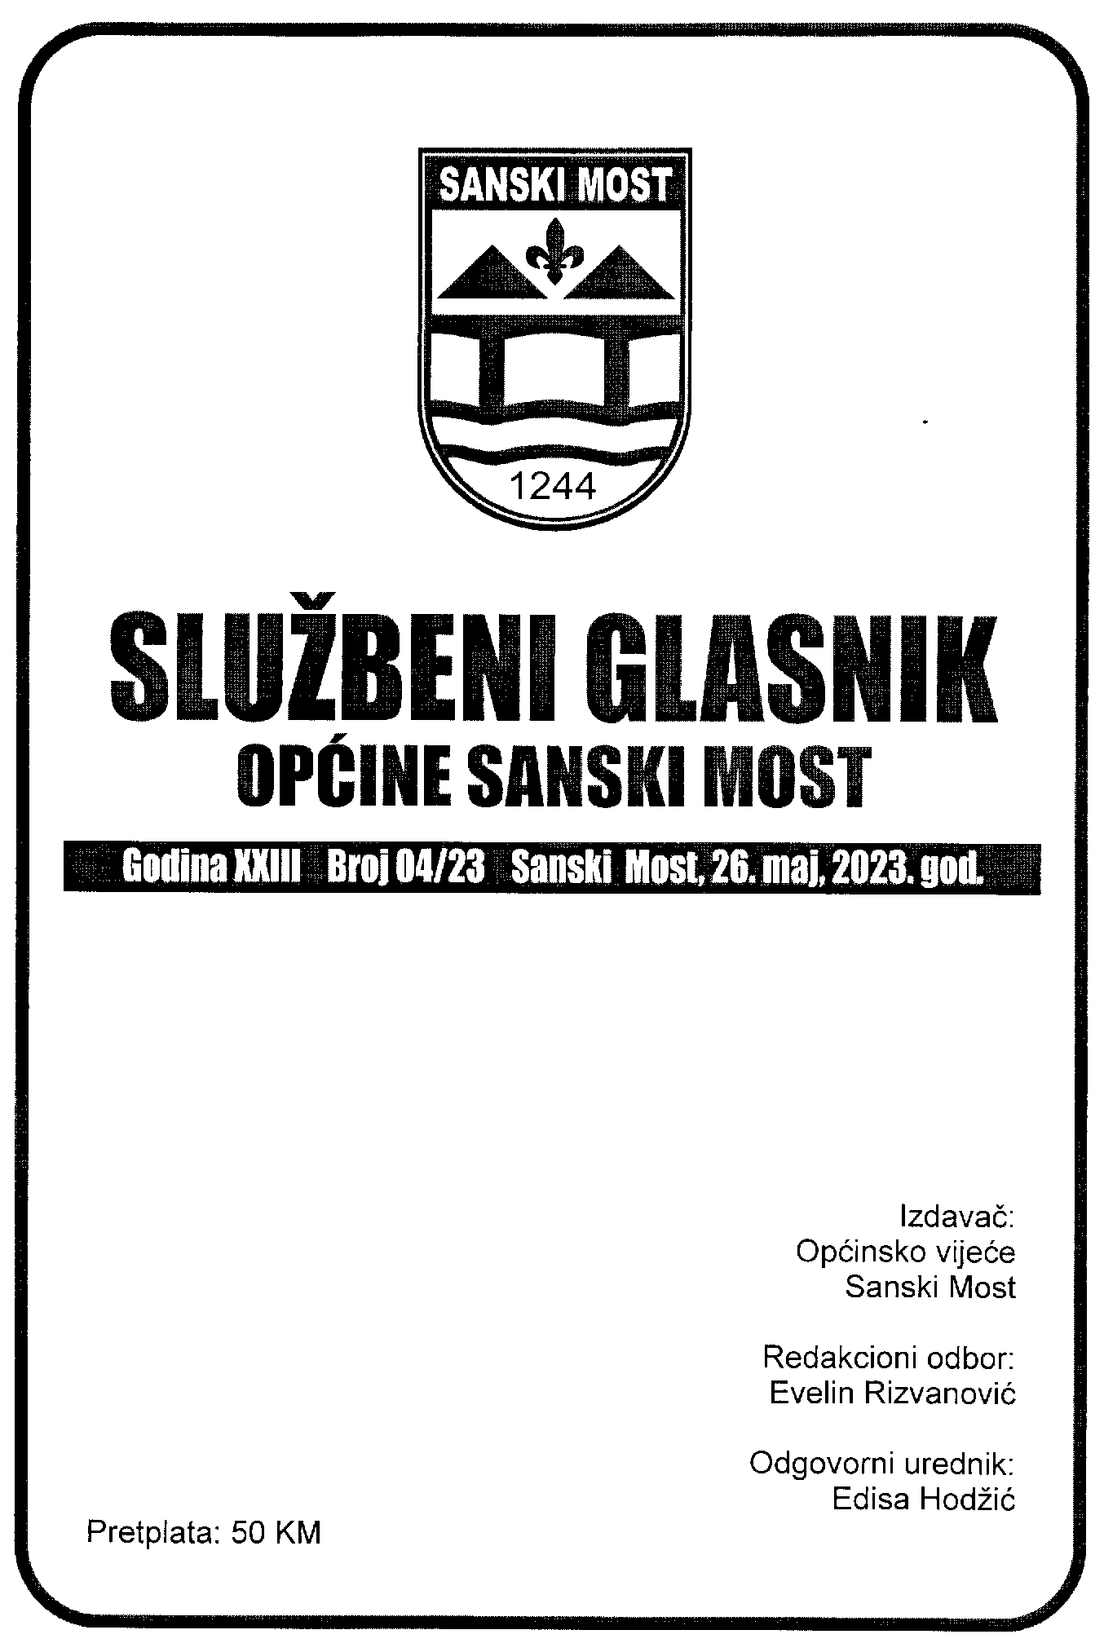
S A D R Ž A J

Službeni glasnik općine Sanski Most
Broj: 04/23 Godina XXIII 26. maj 2023. god.

Odluka o realizaciji Budžeta općine Sanski Most za period 01.01. - 31.03. 2023. Godine (I kvartal) 3
Odluka o izvršenju tekuće rezerve za period 01.01.-31.12. 2022.godine 25
Odluka o usvajanju Programa utroška sredstava za „Podrška poljoprivredi po projektima i programu“ utvrđenih Budžetom općine Sanski Most za 2023.godineu sa Izvještajem o realizaciji Programa utroška sredstava za „Podrška poljoprivredi po projektima i programu“ za 2022.godinu 26
Odluka o usvajanju Programa korištenja poljoprivrednog zemljišta u državnom vlasništvu za općinu Sanski Most 34
Odluka o stavljanje van snage Odluke o izmjenama i dopunama Odluke o utvrđivanju radnog vremena u ugostiteljskoj i trgovačkoj djelatnosti, djelatnosti obrta i srodnih djelanosti, trgovinskoj djelatnosti, zabavnih igara i igara na sreću na području općine Sanski Most 50
Odluka o izmjenama Odluke o sigurnosti i regulaciji saobraćaja na području općine Sanski Most 51
Odluka o ustupanju na korištenje poslovnih prostorija 52
Odluka o sufinansiranju kamate za stambene kredite za mlade bračne/vanbračne parove na području općine Sanski Most 53
Zaključak o davanju saglasnosti na Program rada sa finan. planom Turističke zajednice Sanski Most za 2023.godinu 55
Zaključak o davanju saglasnosti na Program rada sa finan. planom JP „RTV Sana“ d.o.o. Sanski Most za 2023.godinu 56
Zaključak o usvajanju Izvještaja o poslovanju JKP „Sana“ d.o.o. Sanski Most u stečaju za 2022.godinu 57
Zaključak o usvajanju Izvještaja o poslovanju JU „Narodna biblioteka“ Sanski Most za 2022.godinu 58
Zaključak o usvajanju Izvještaja o radu mjesnih zajednica na području općine Sanski Most za 2022.godinu 59
Zaključak o usvajanju Izvještaja o radu sa finansijskim izvještajem Sportskog saveza općine Sanski Most za 2022.godinu 60
Zaključak o primanju k znanju Informacije o stanju sigurnosti na području općine Sanski Most za 2022.godinu 61
Zaključak Općinskog vijeća po prijedlogu Općinskog pravobranilaštva Sanski Most 62

Akti predsjedavajuće Općinskog vijeća:
Rješenje o izmjeni Rješenja o osnivanju Kolegija Općinskog vijeća 63
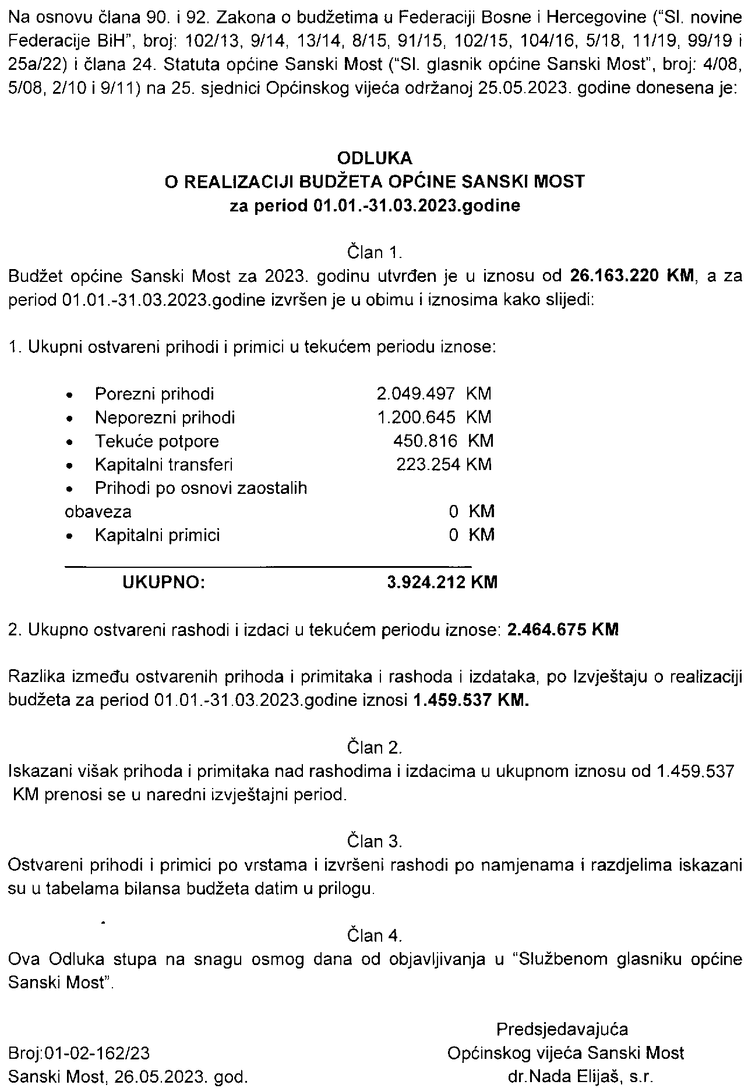
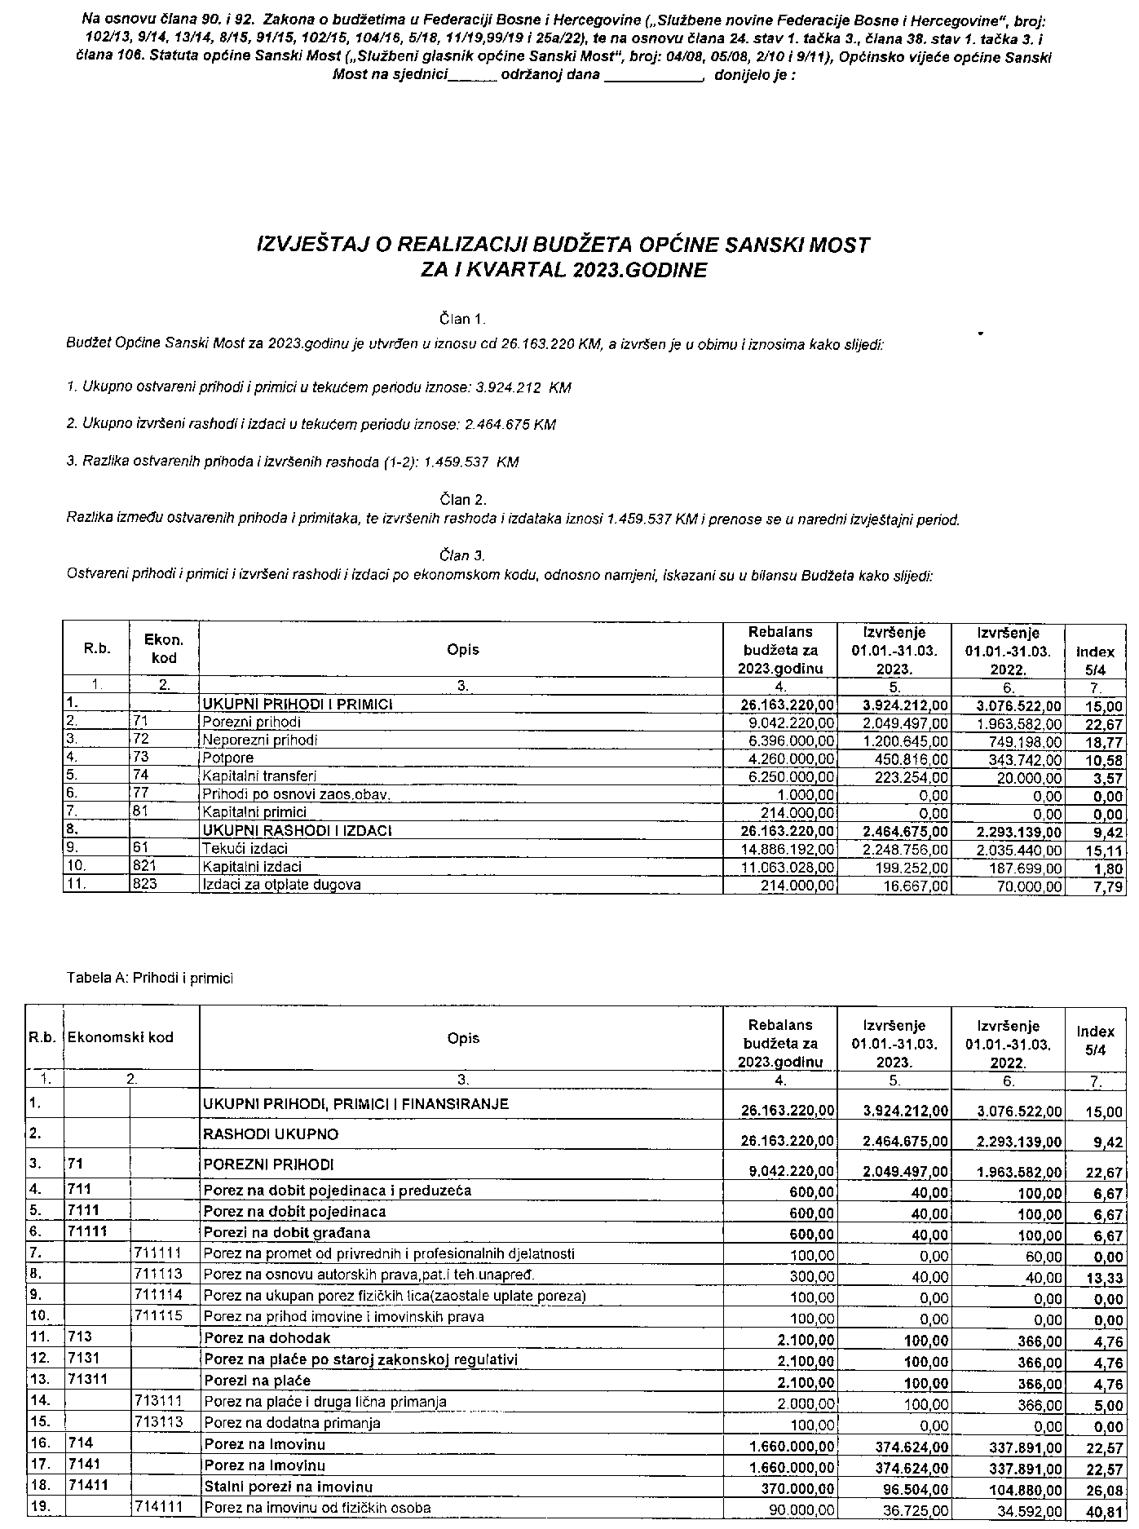
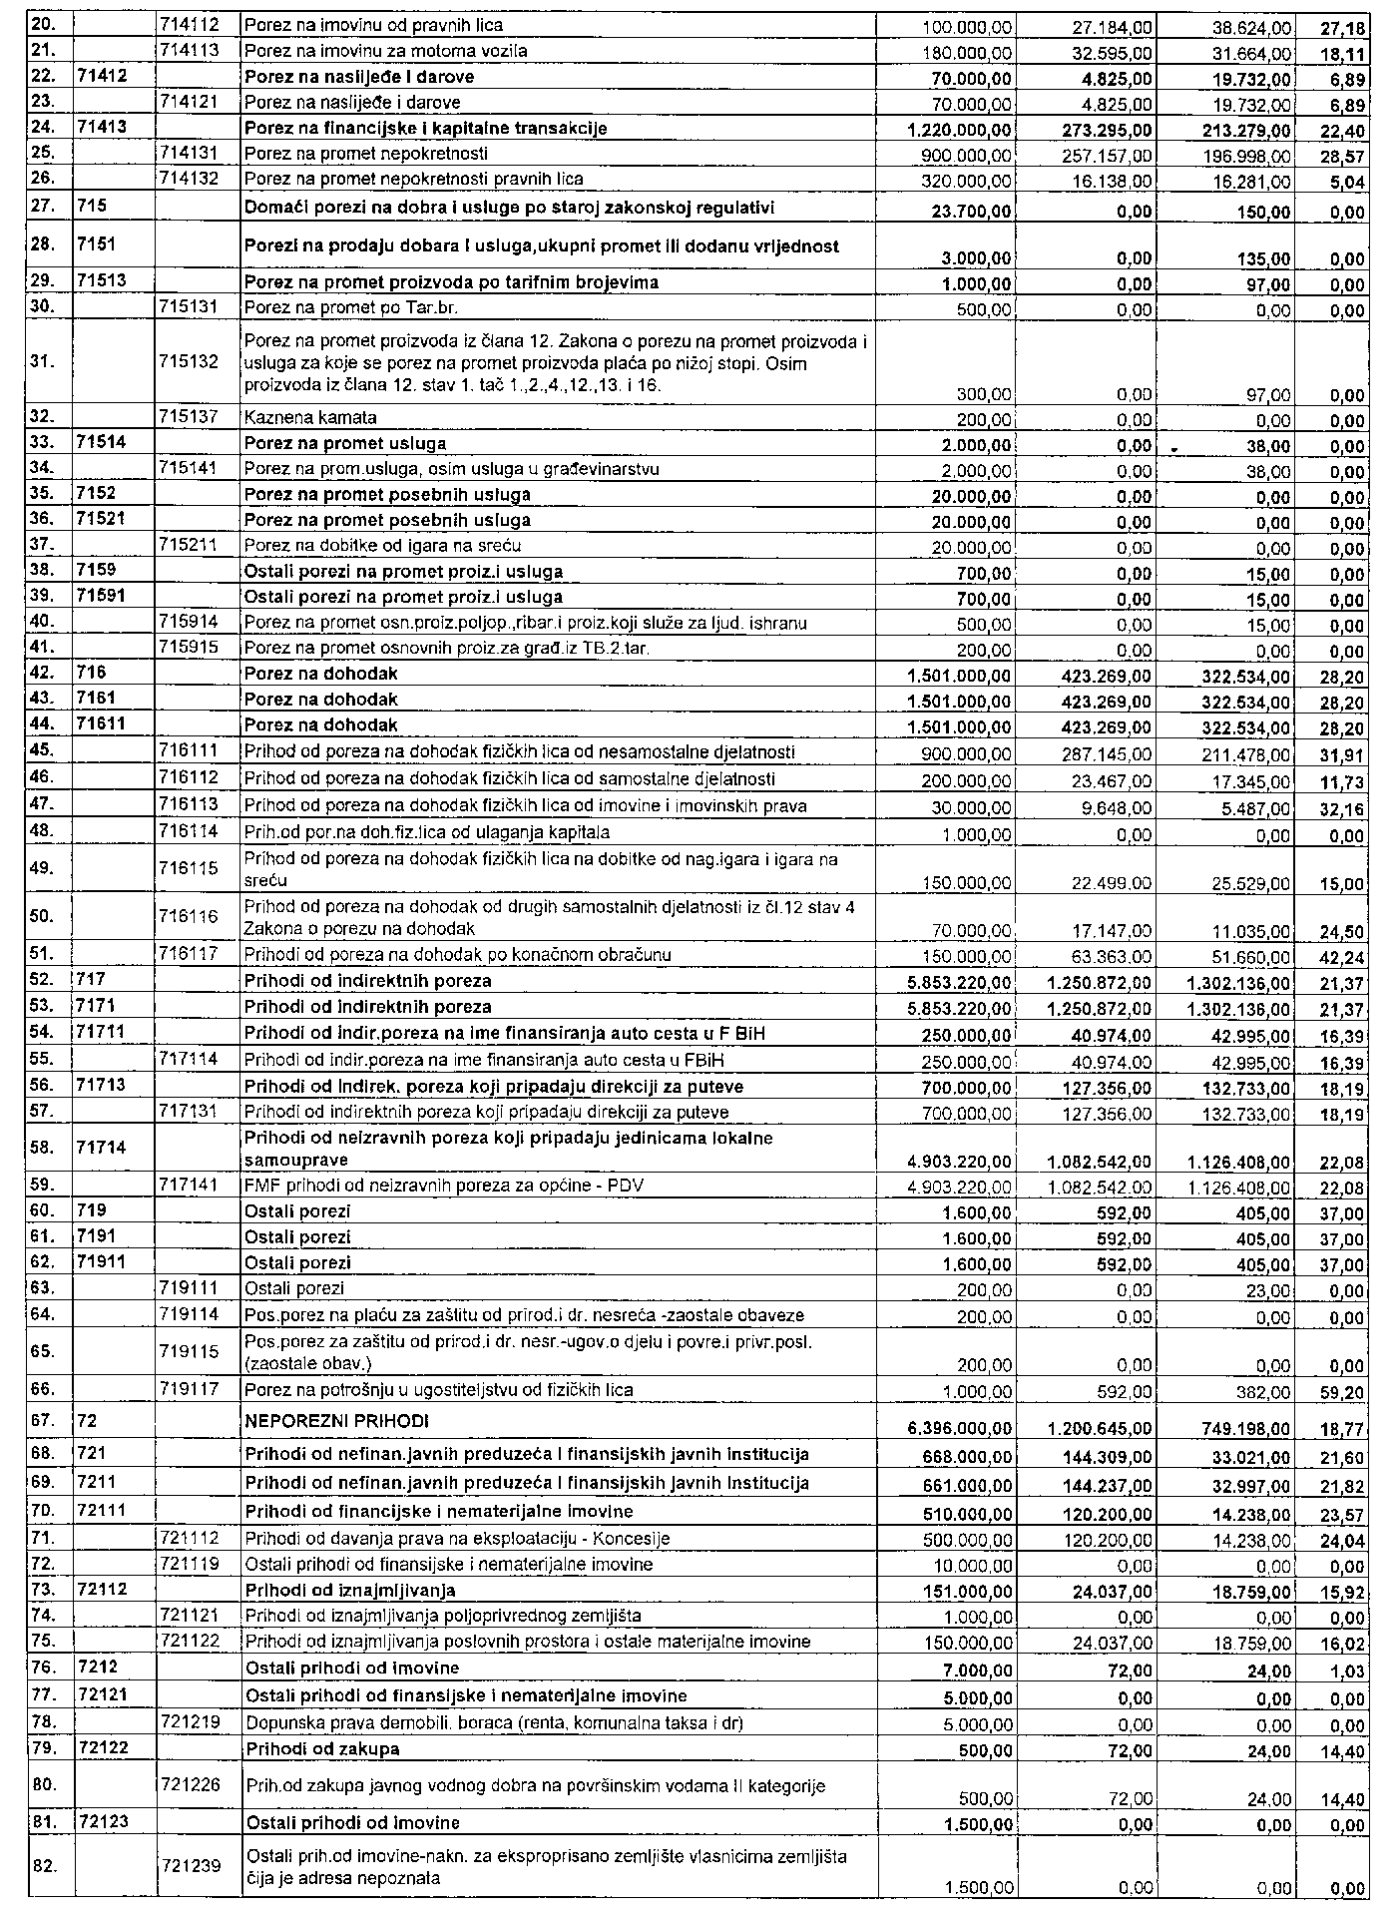

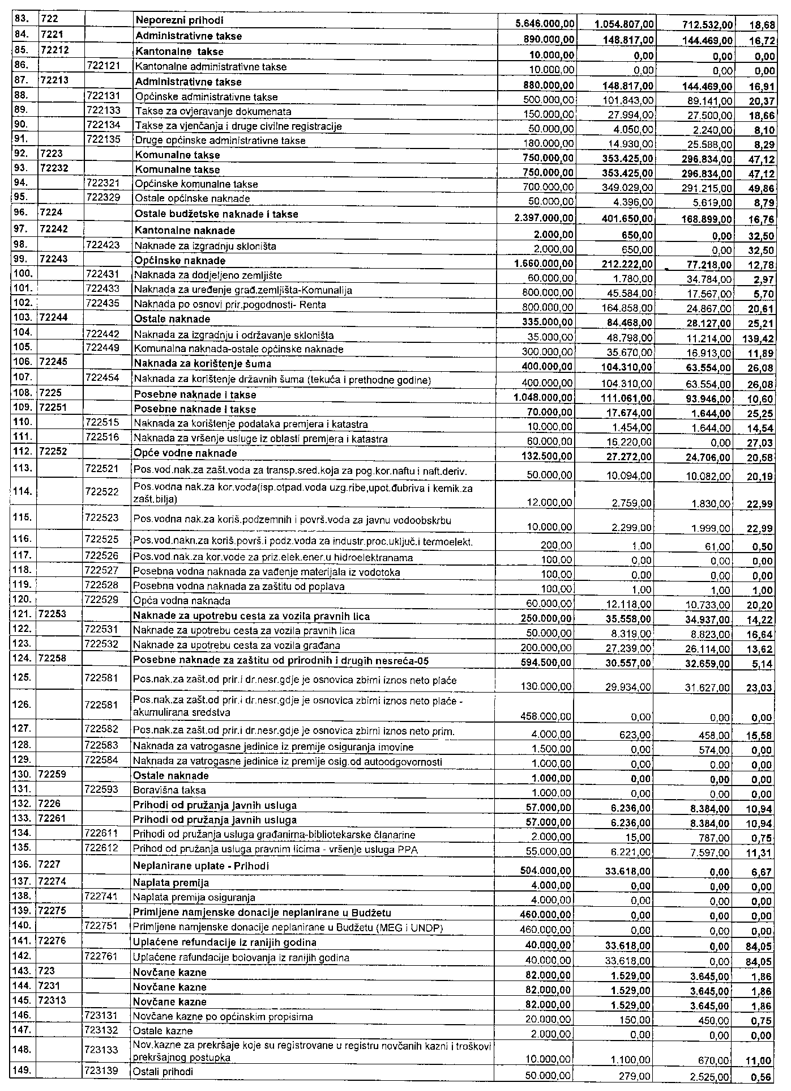
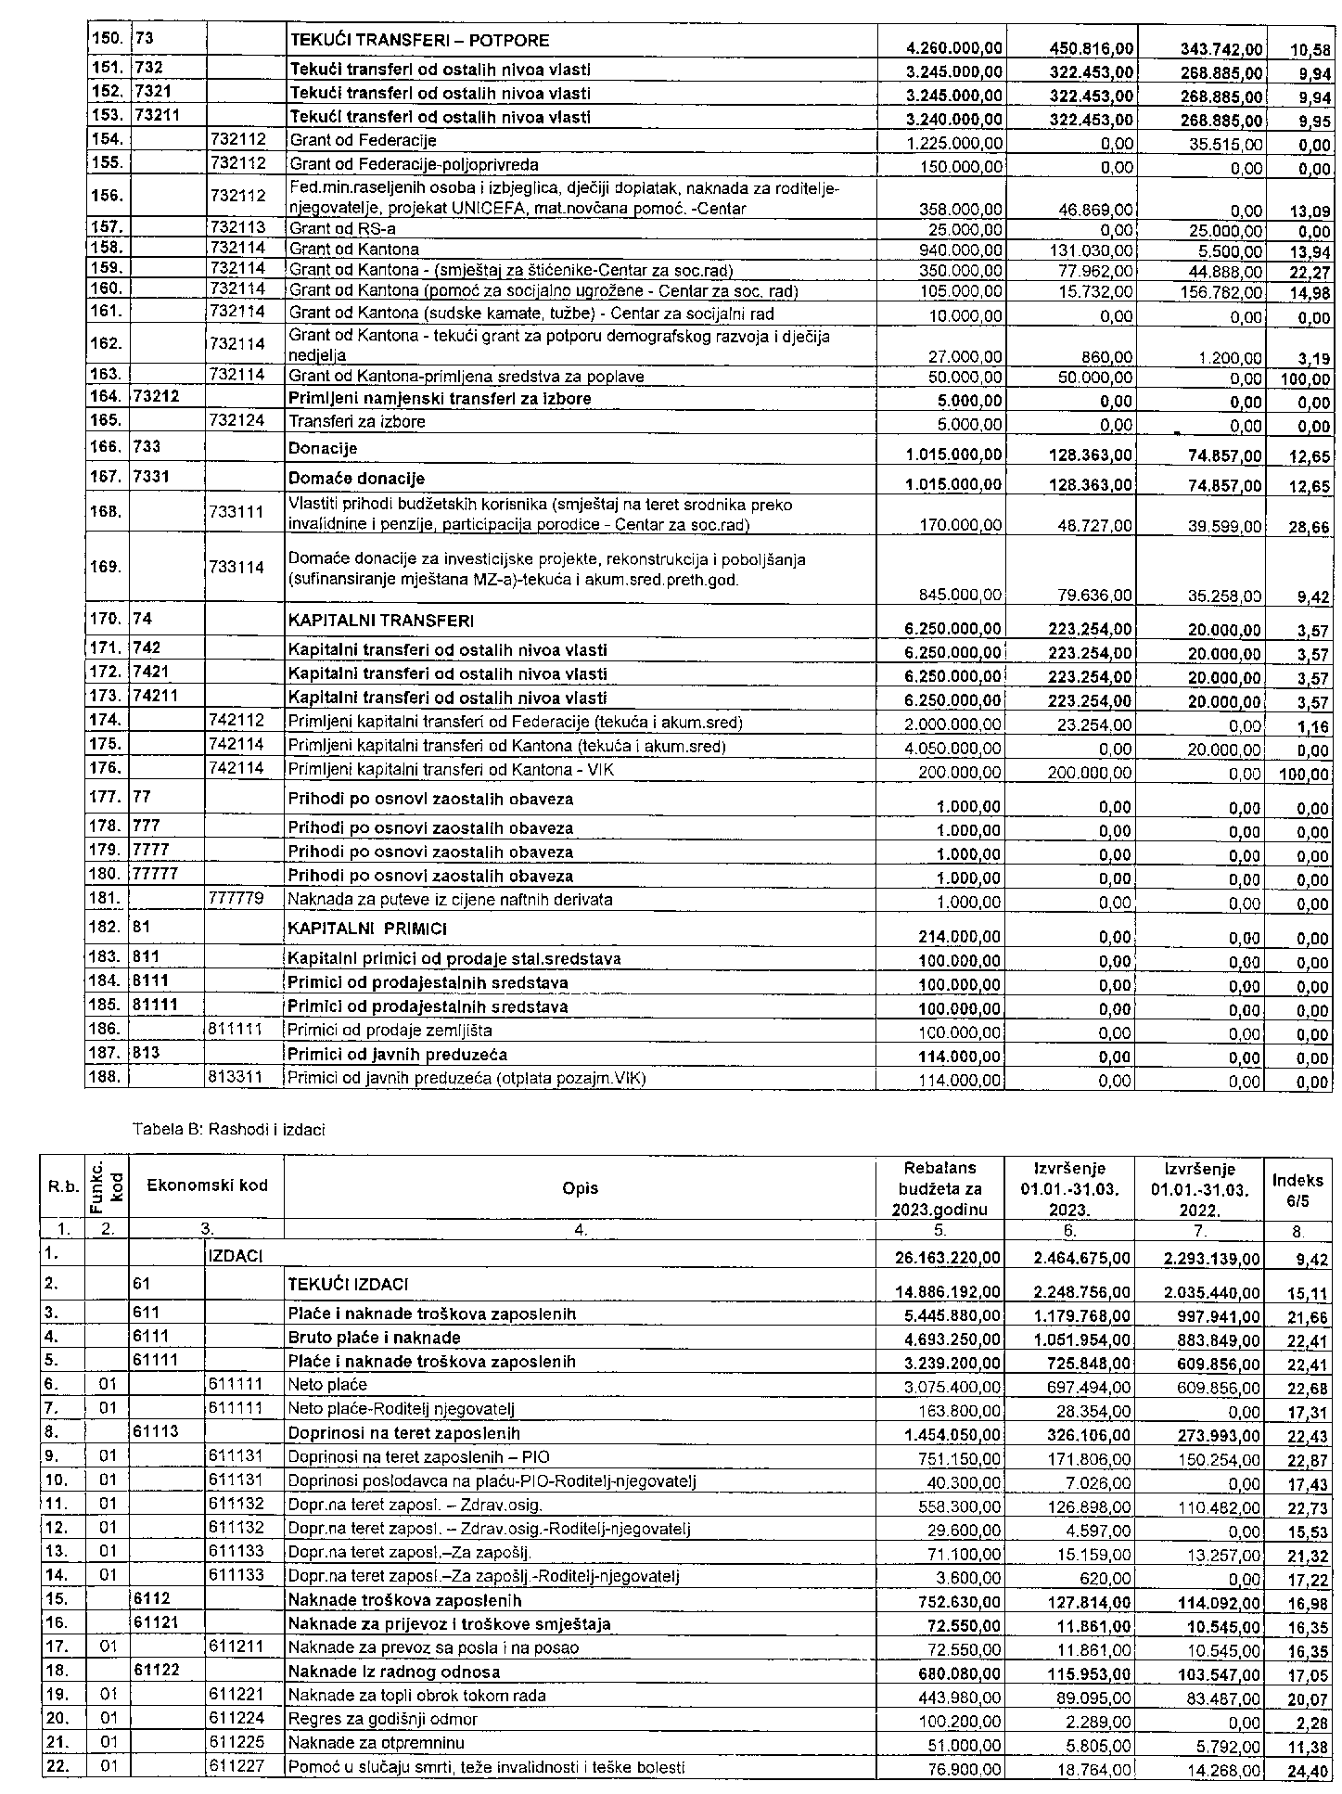
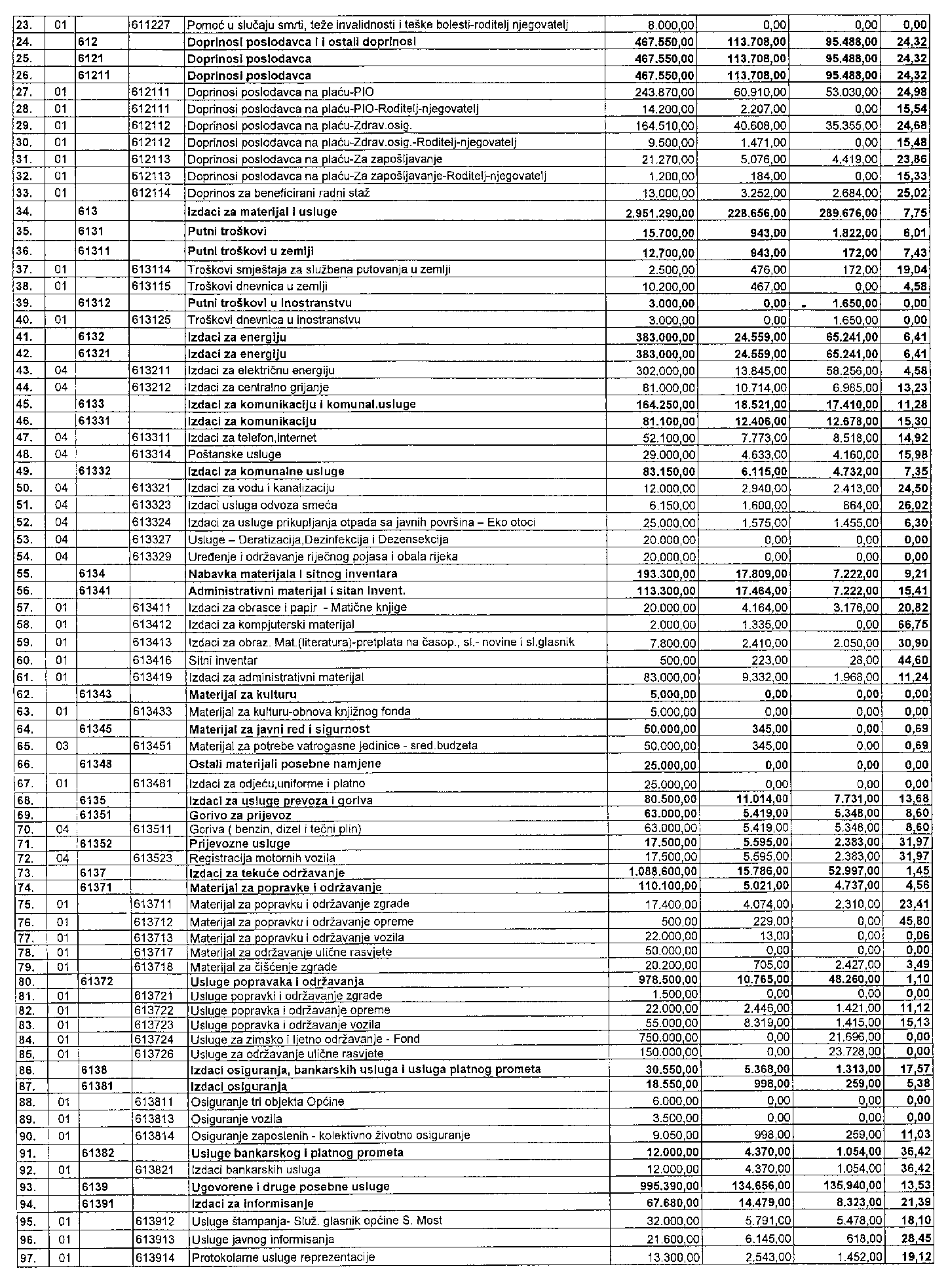
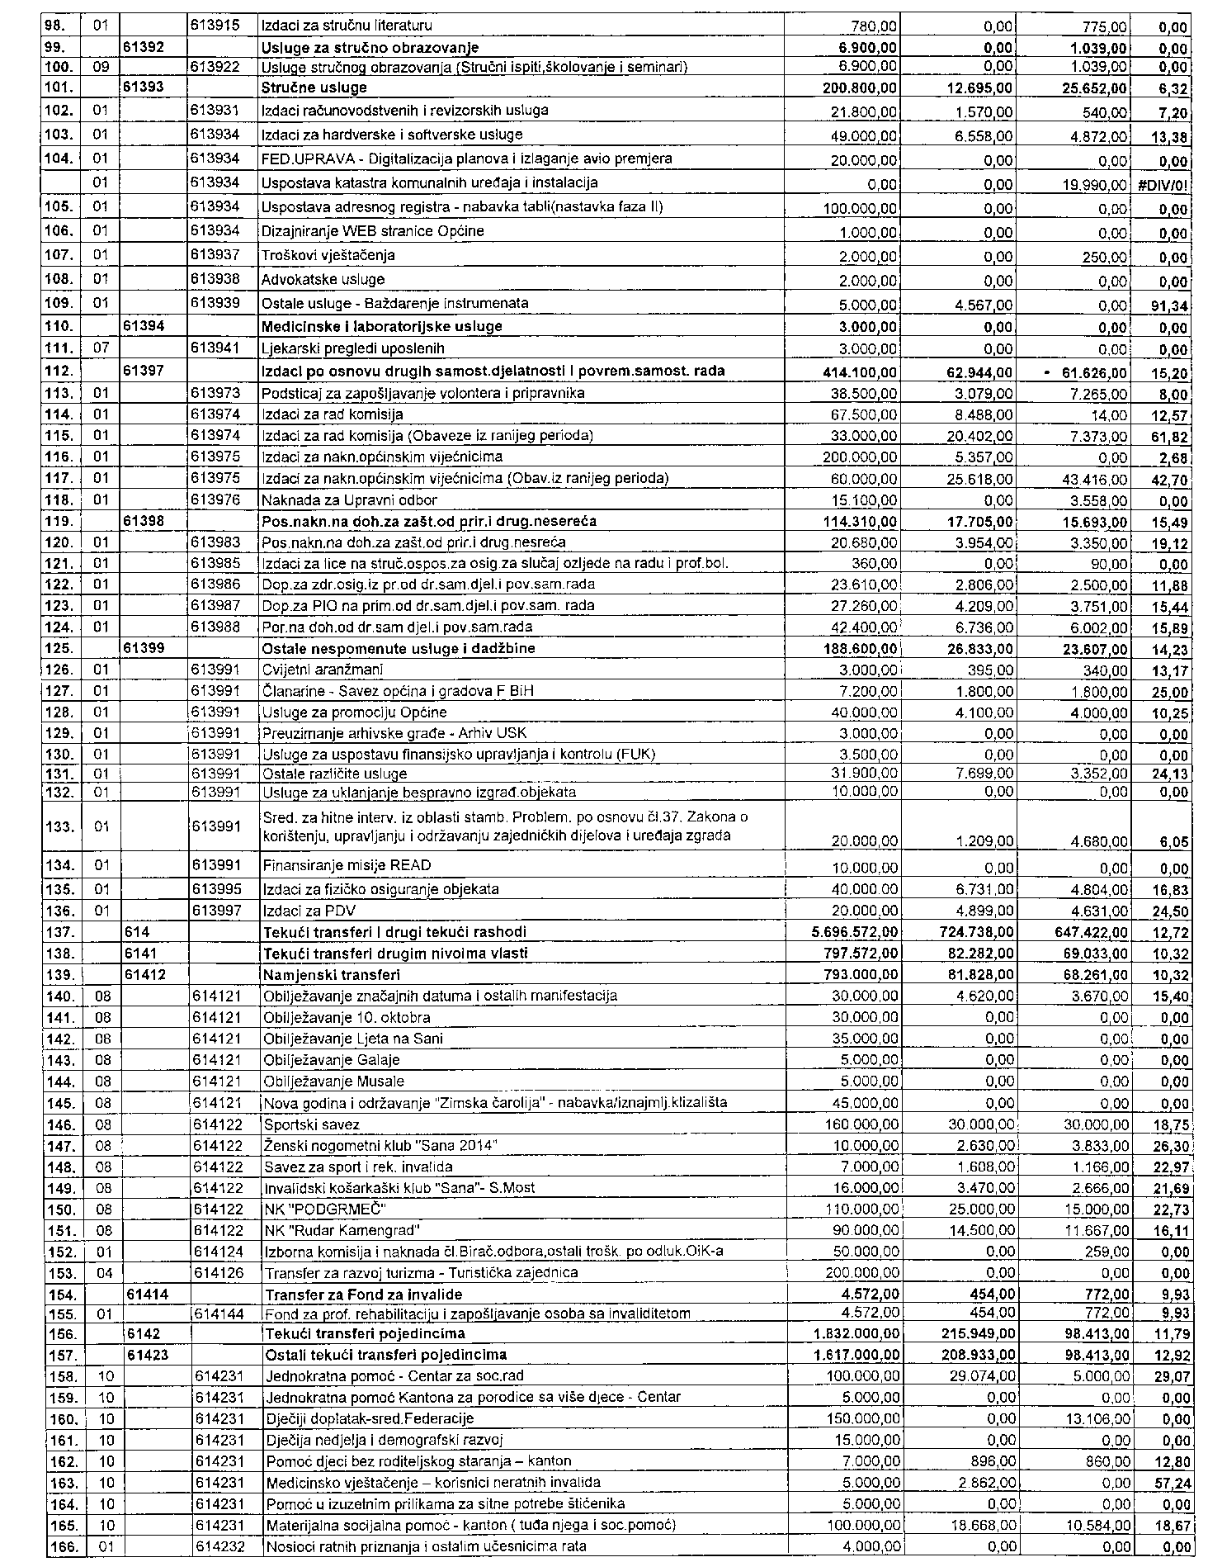
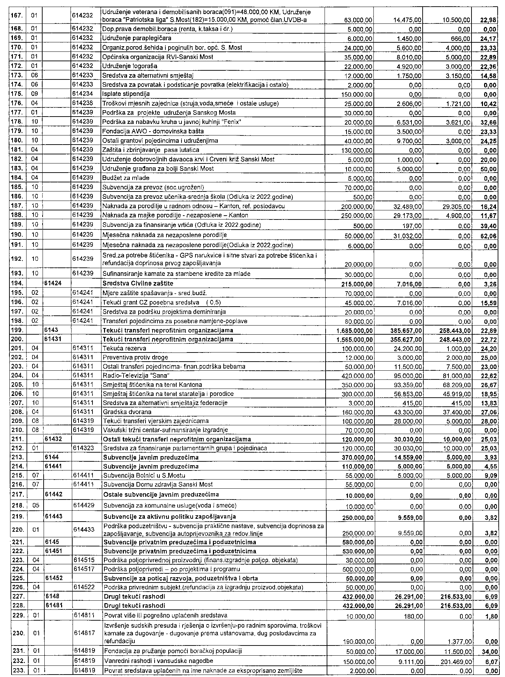
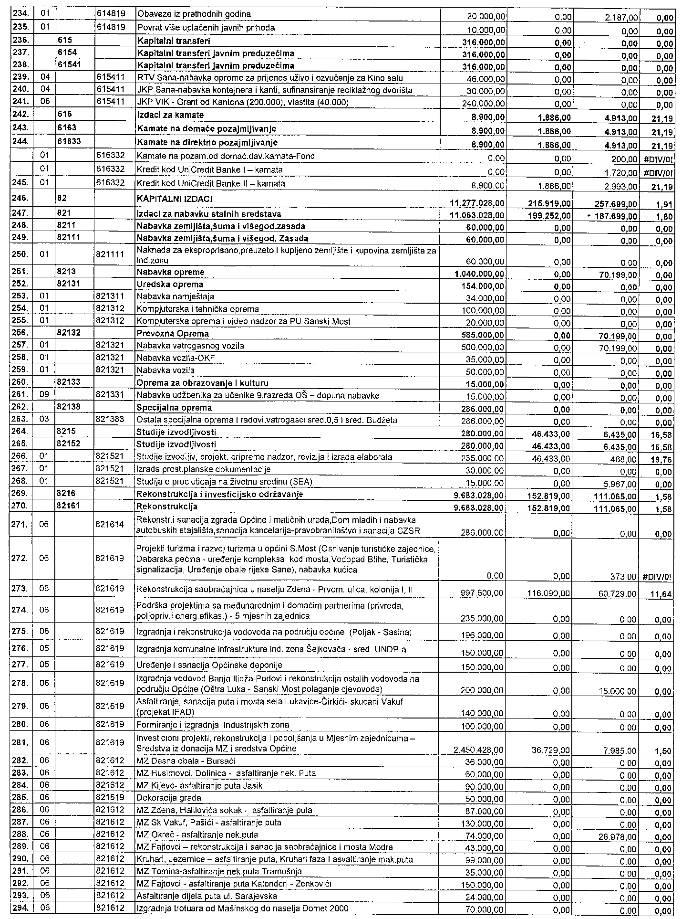

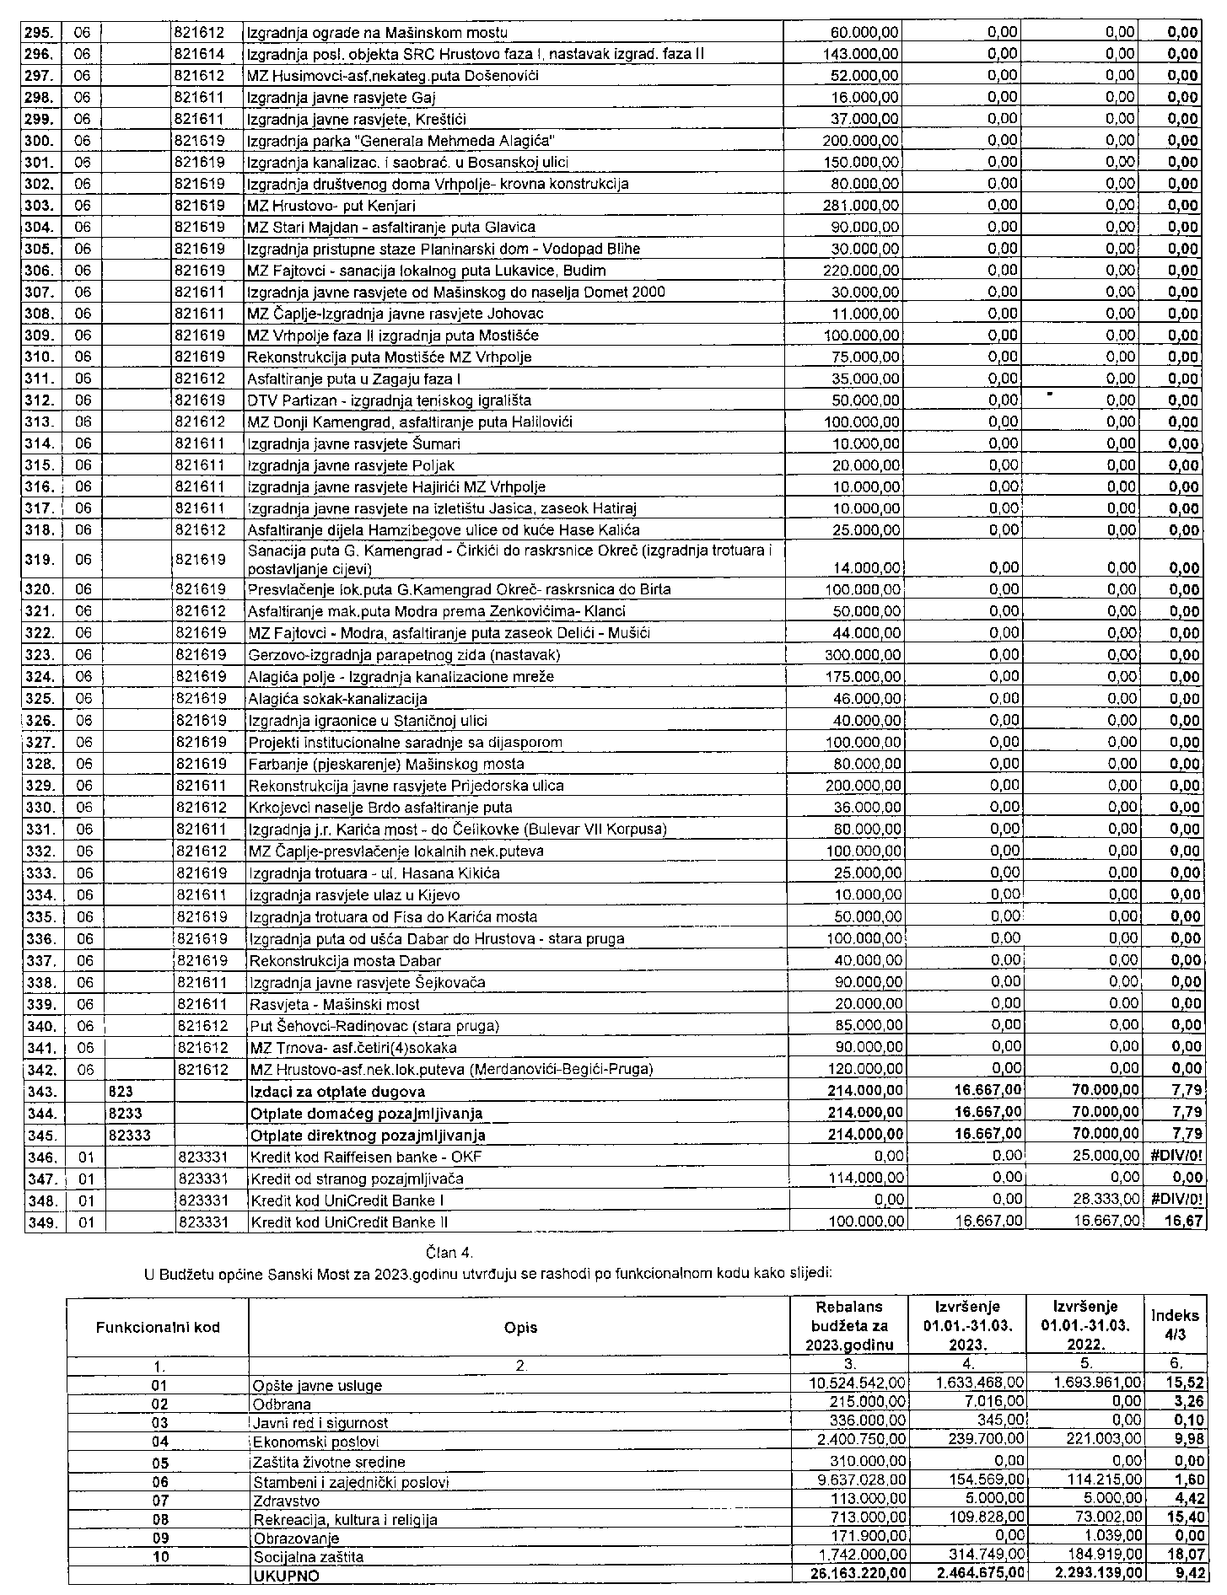

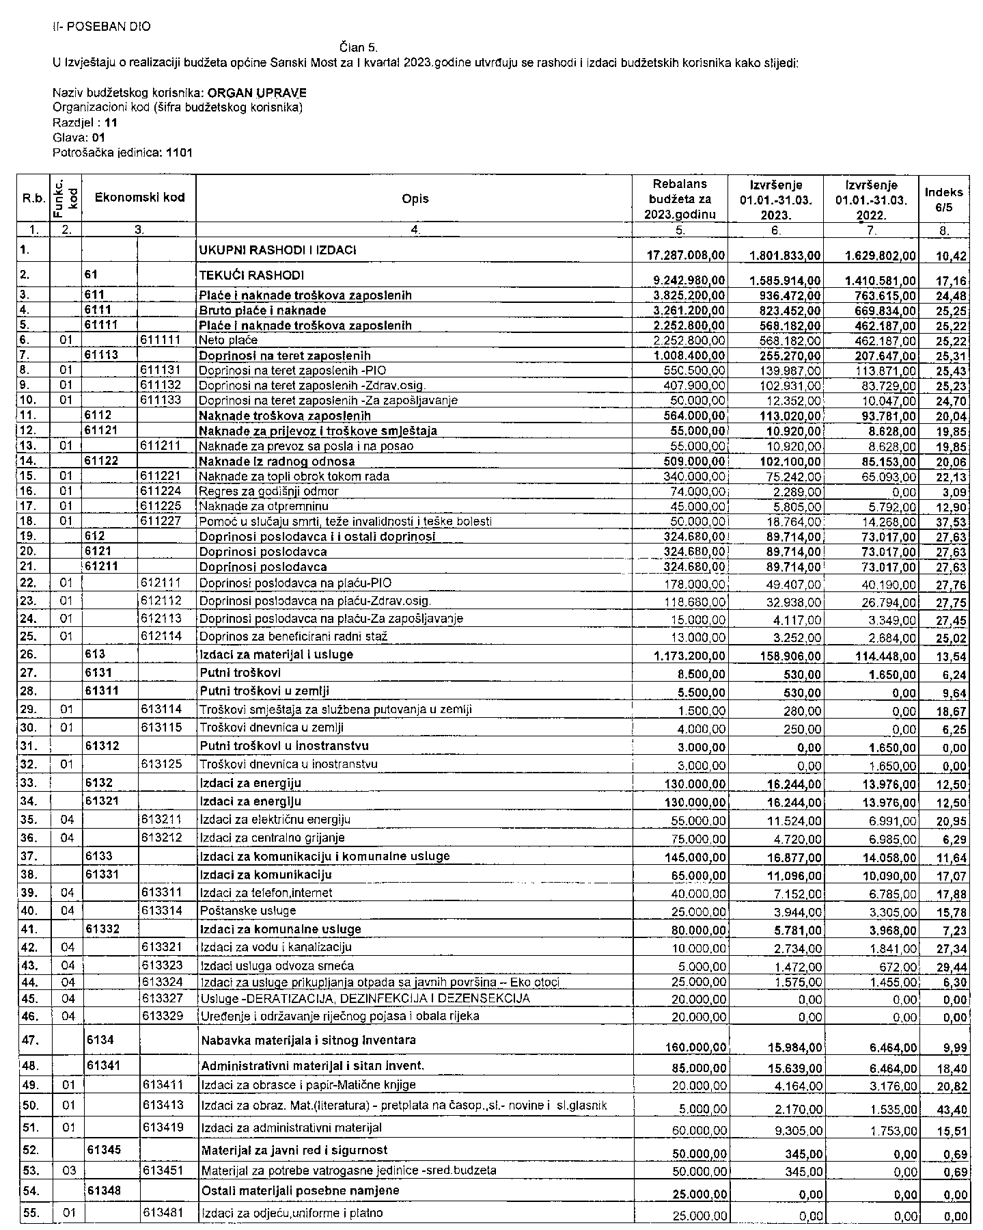

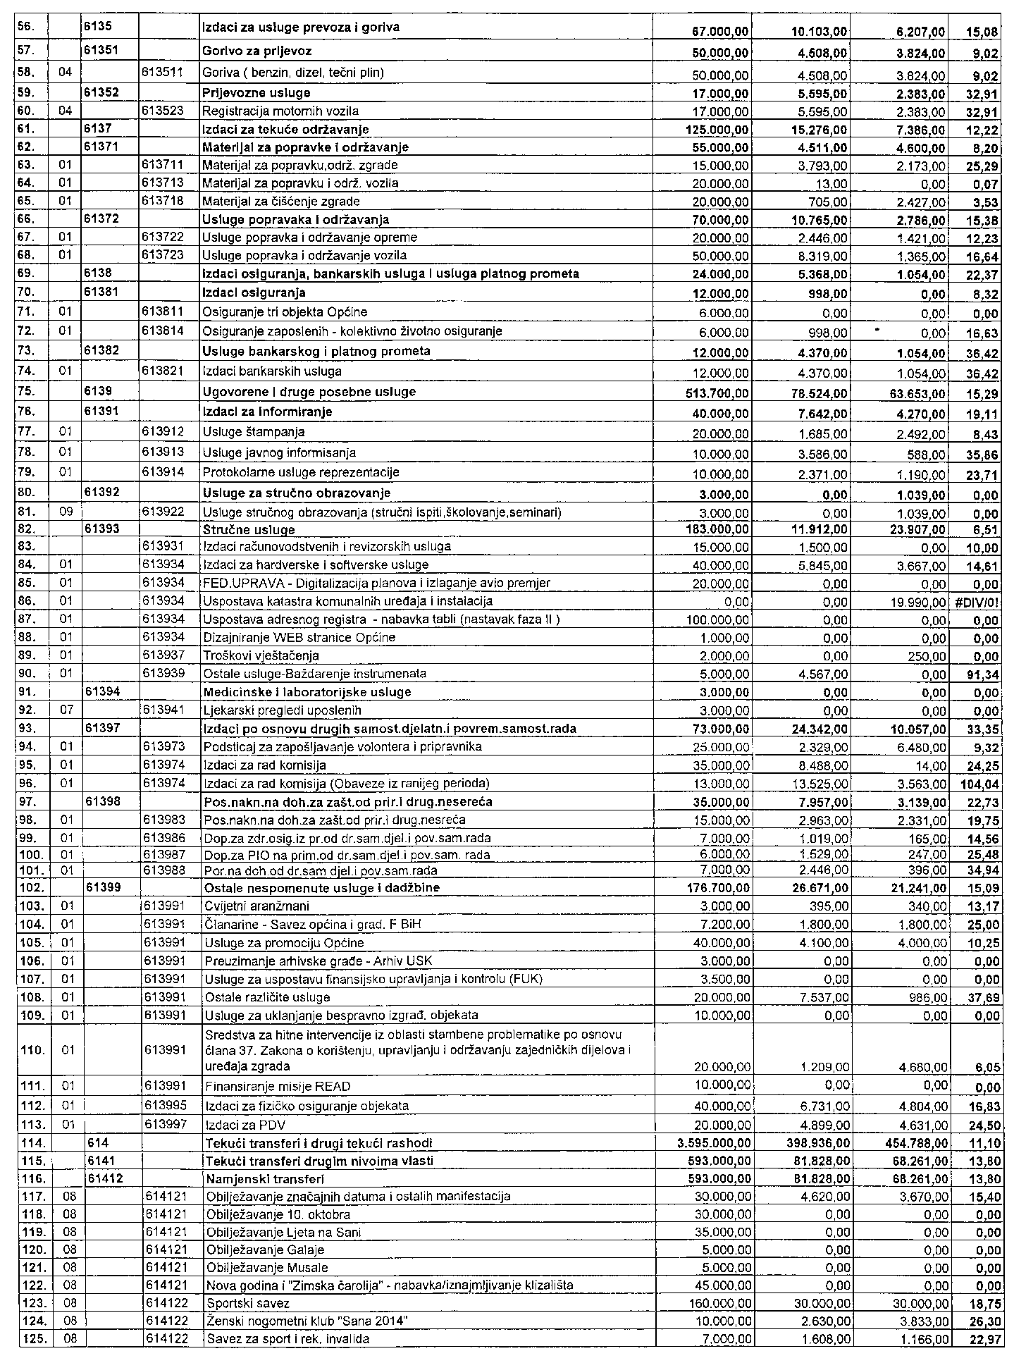

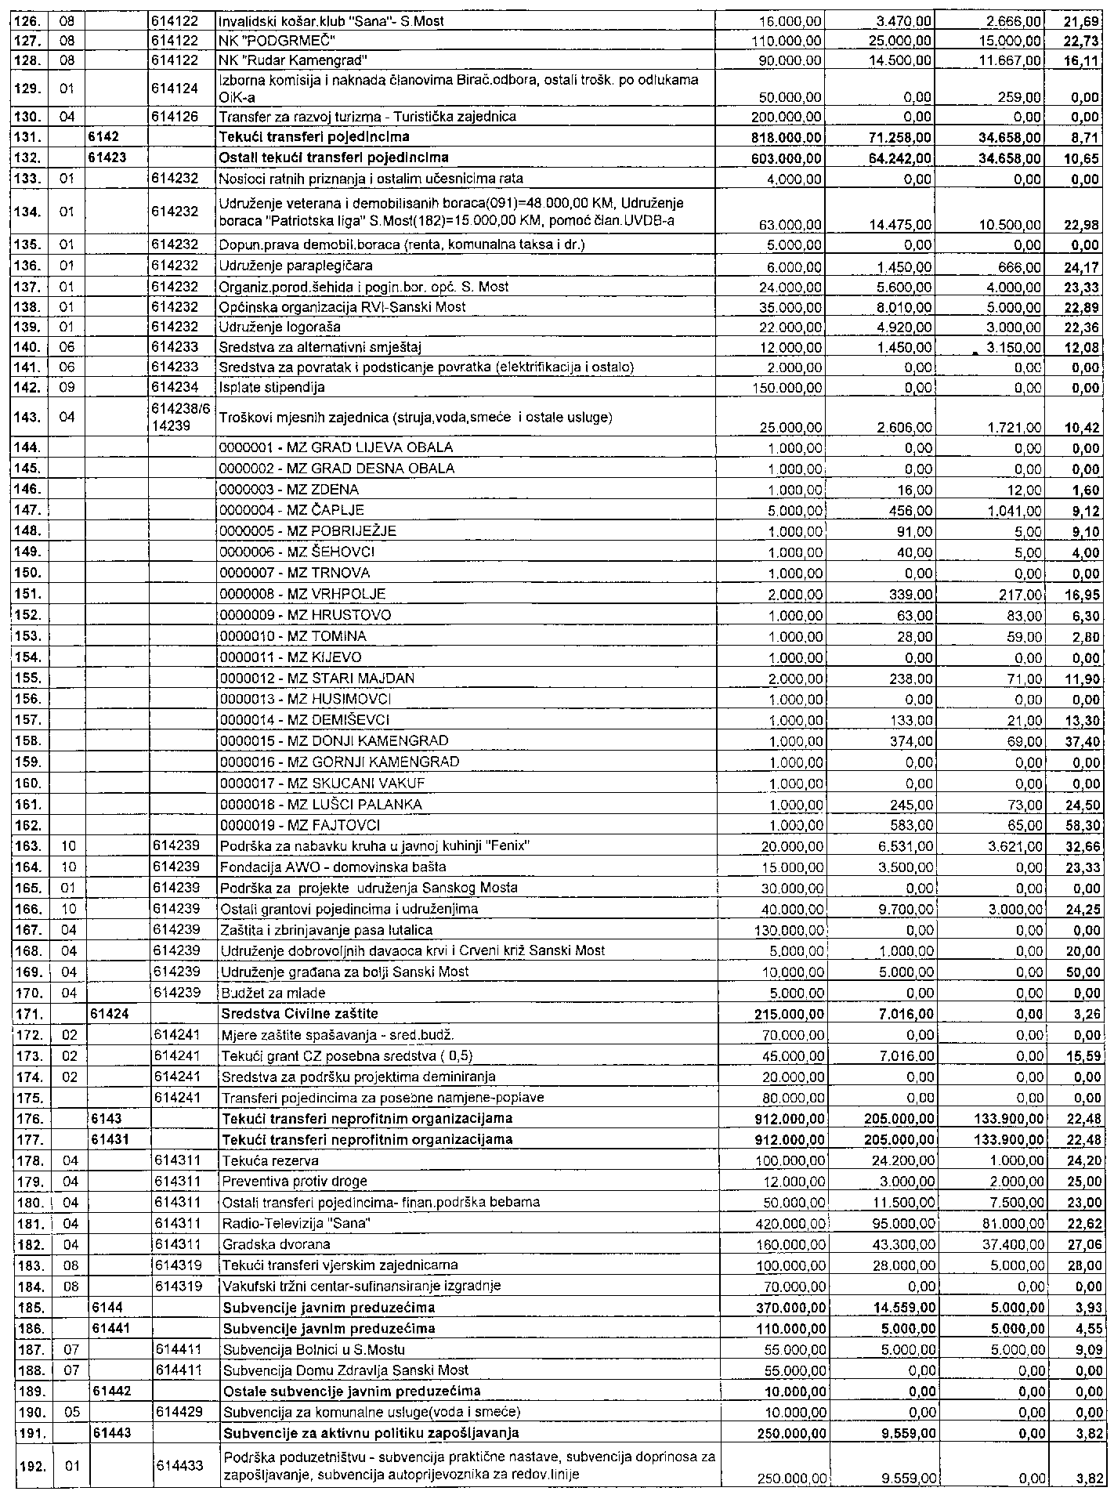
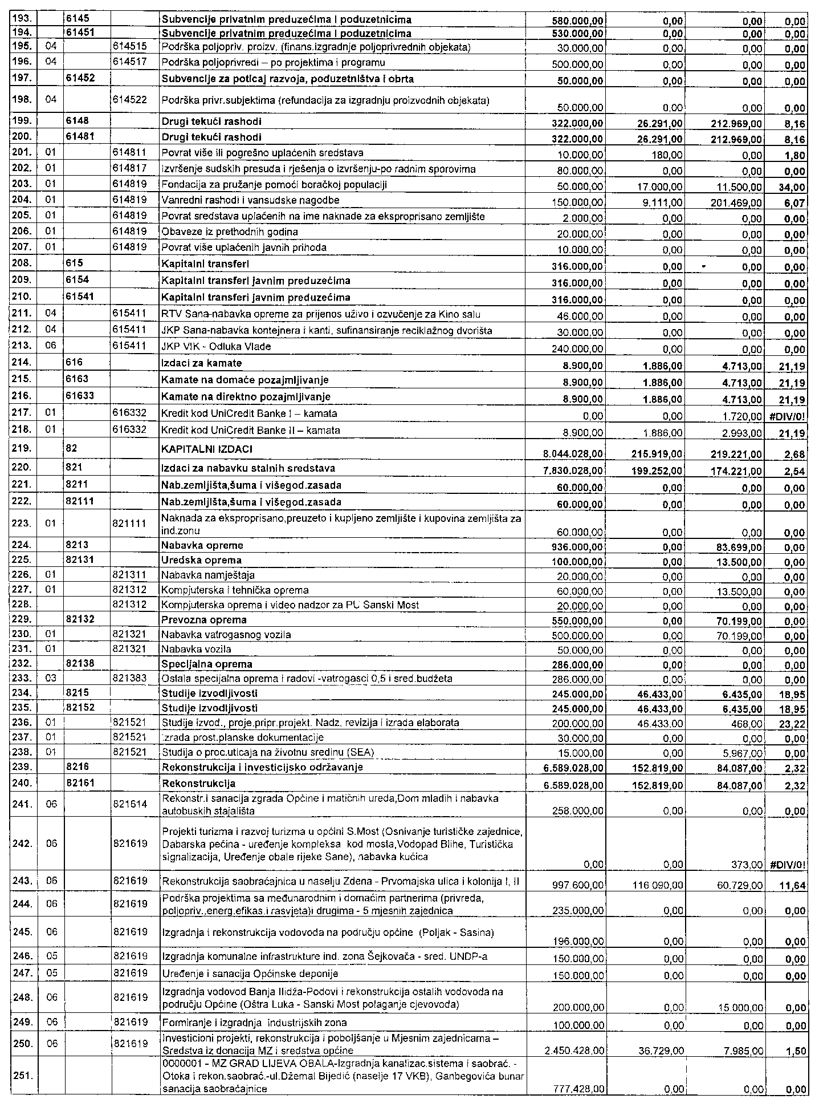
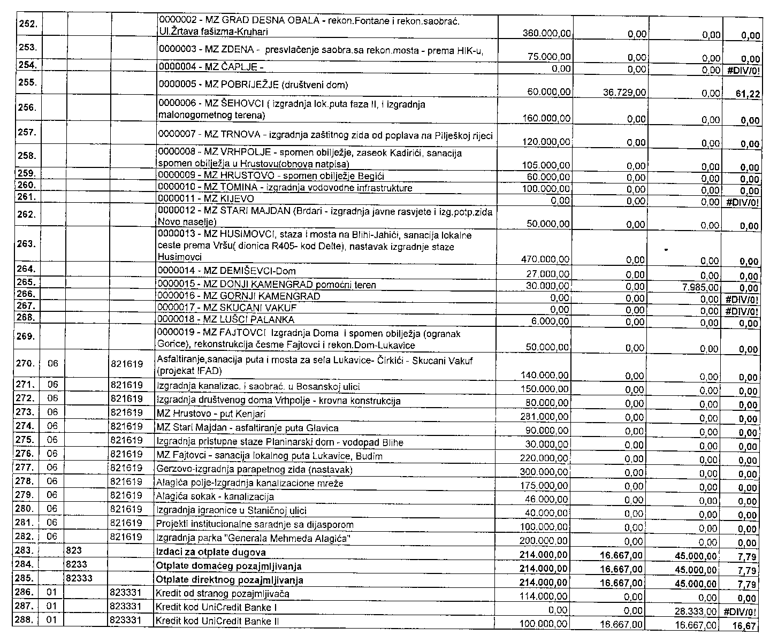
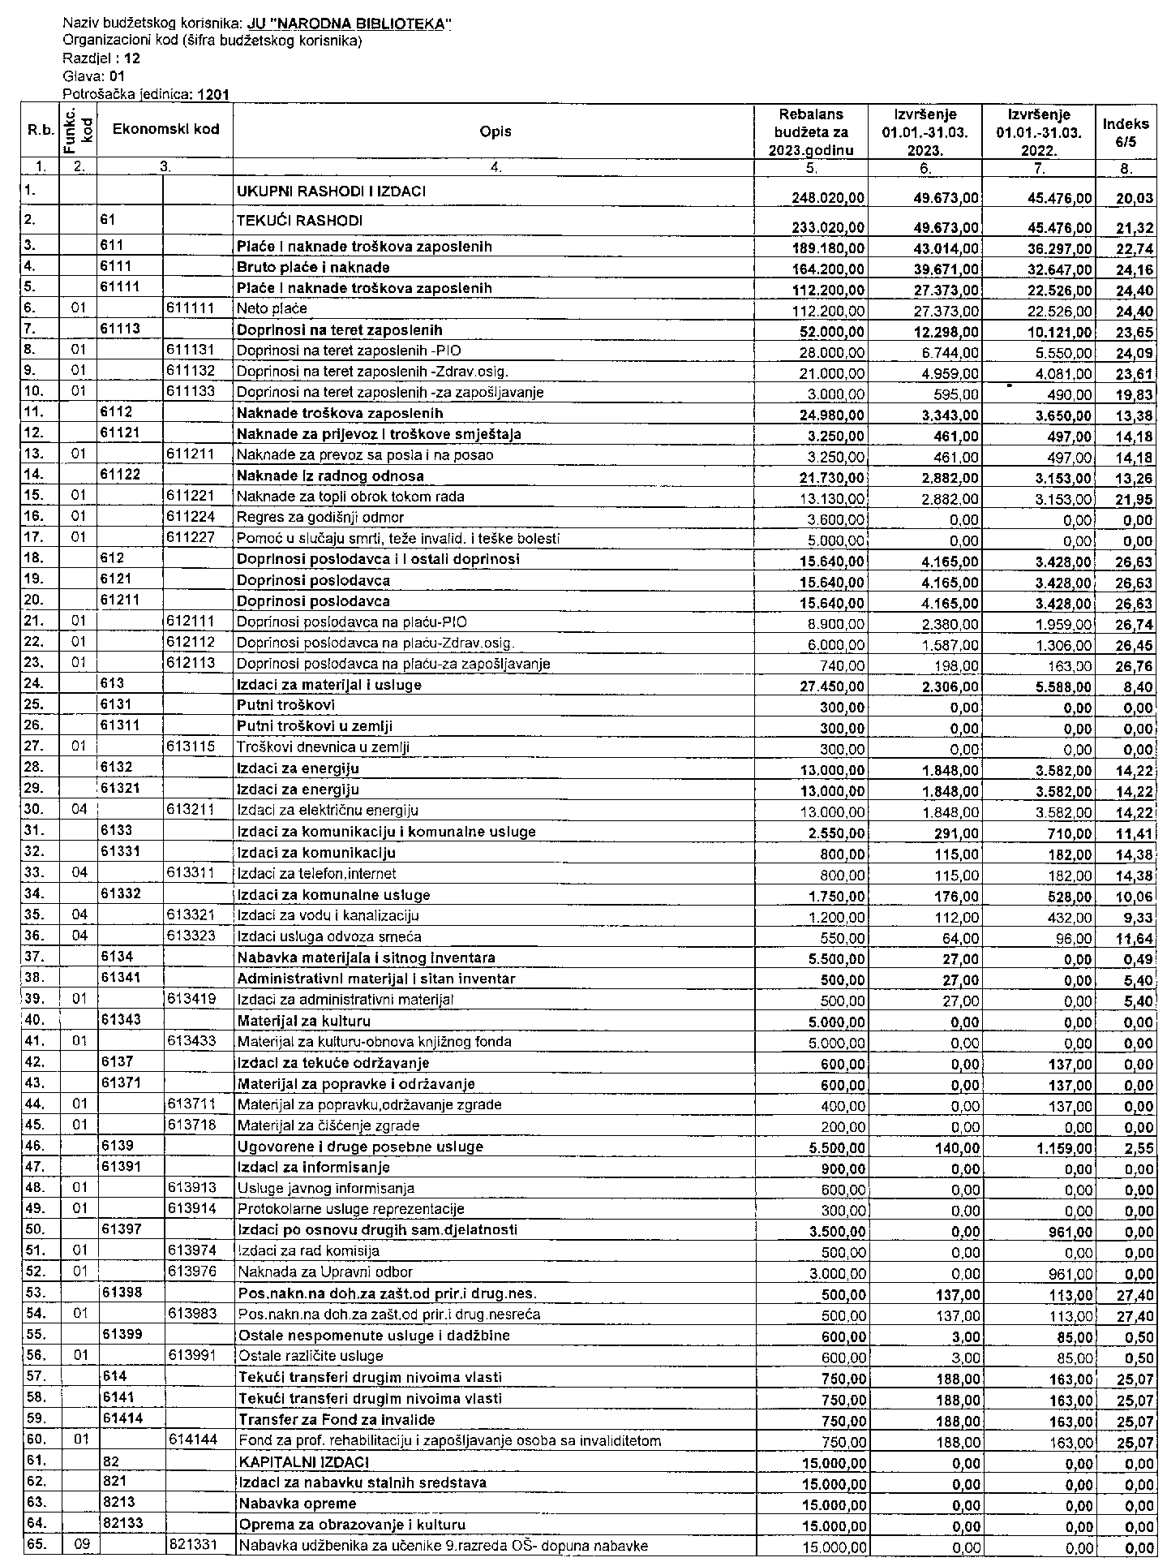
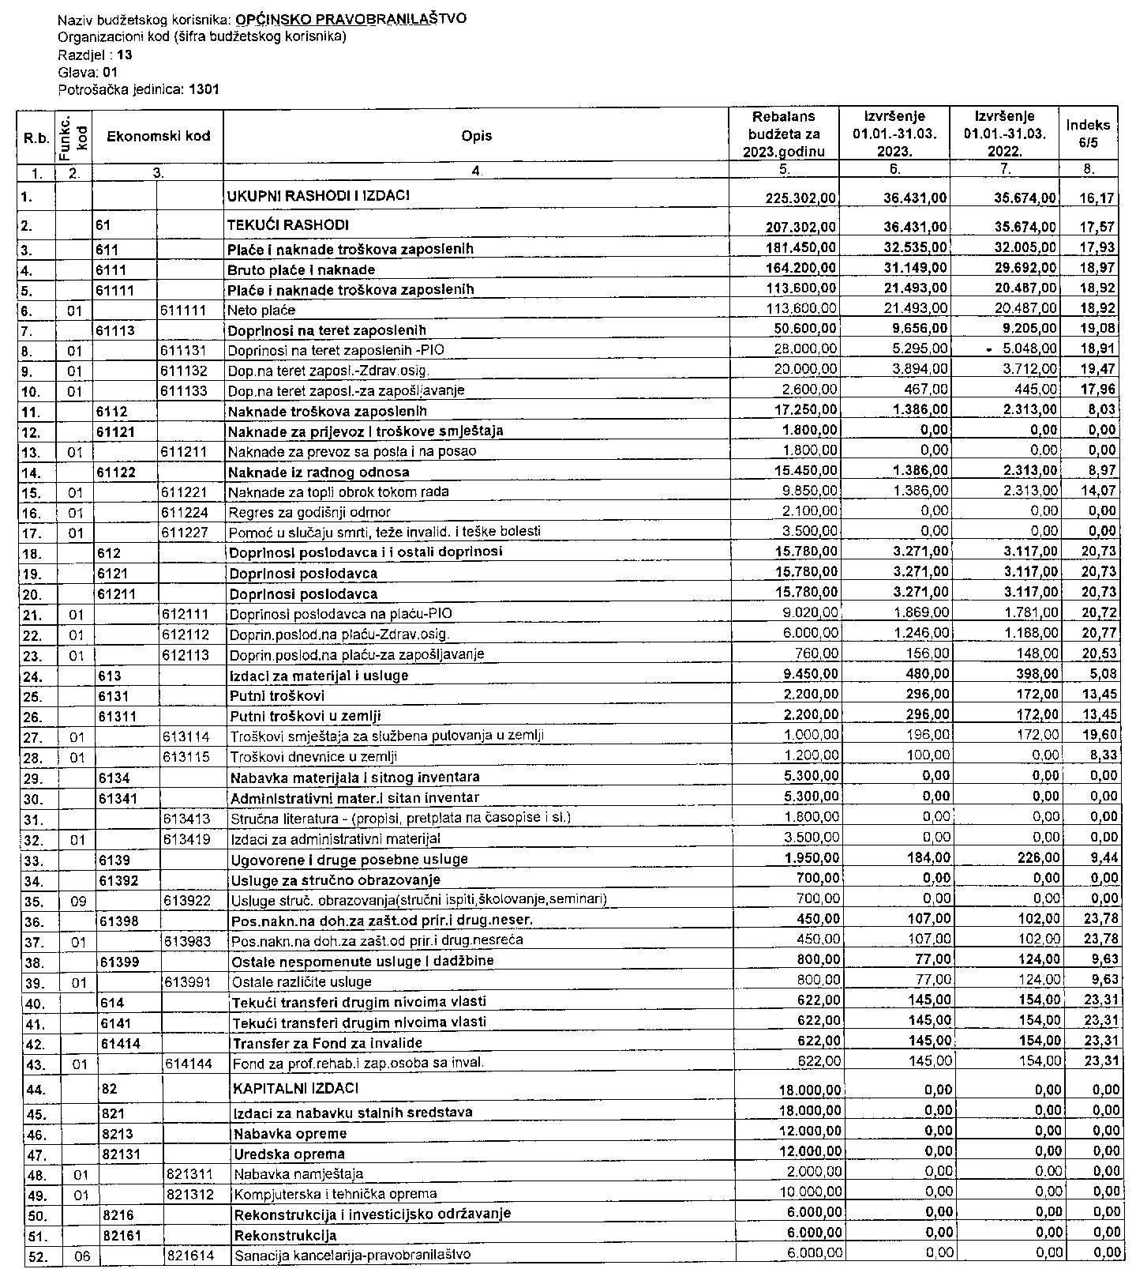
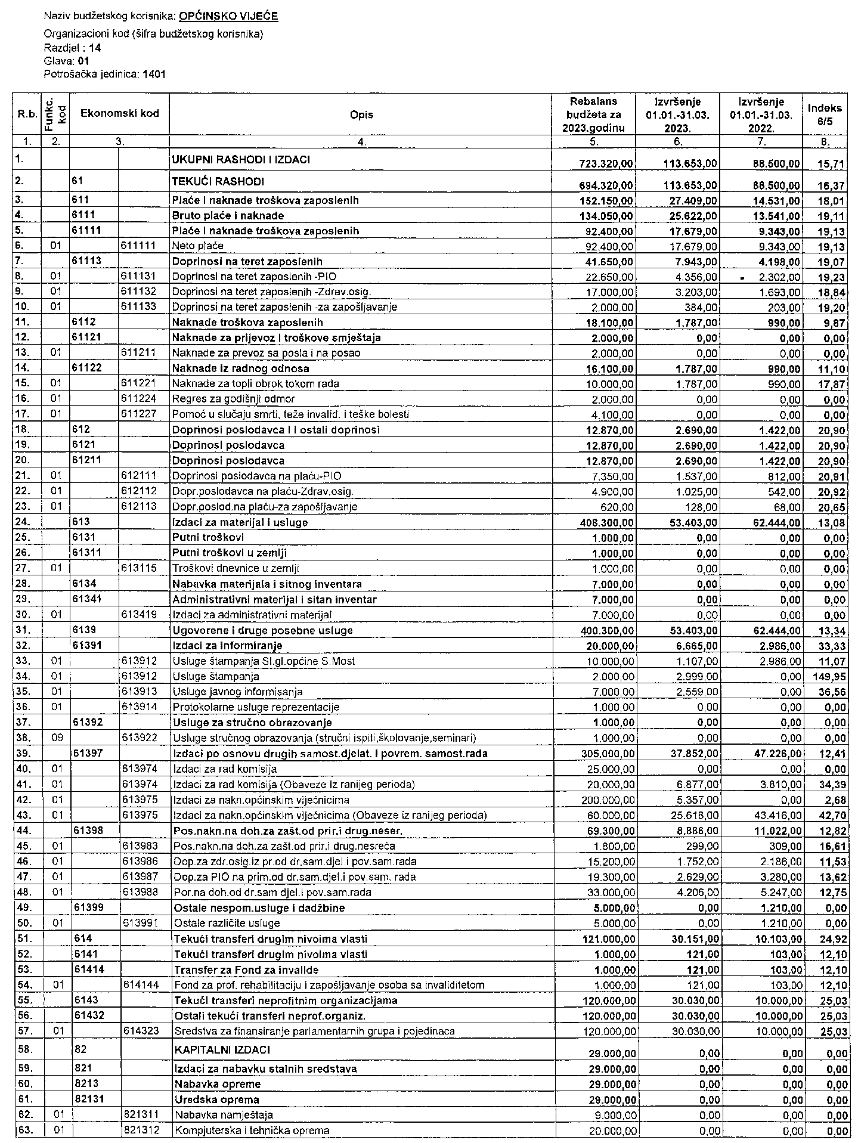
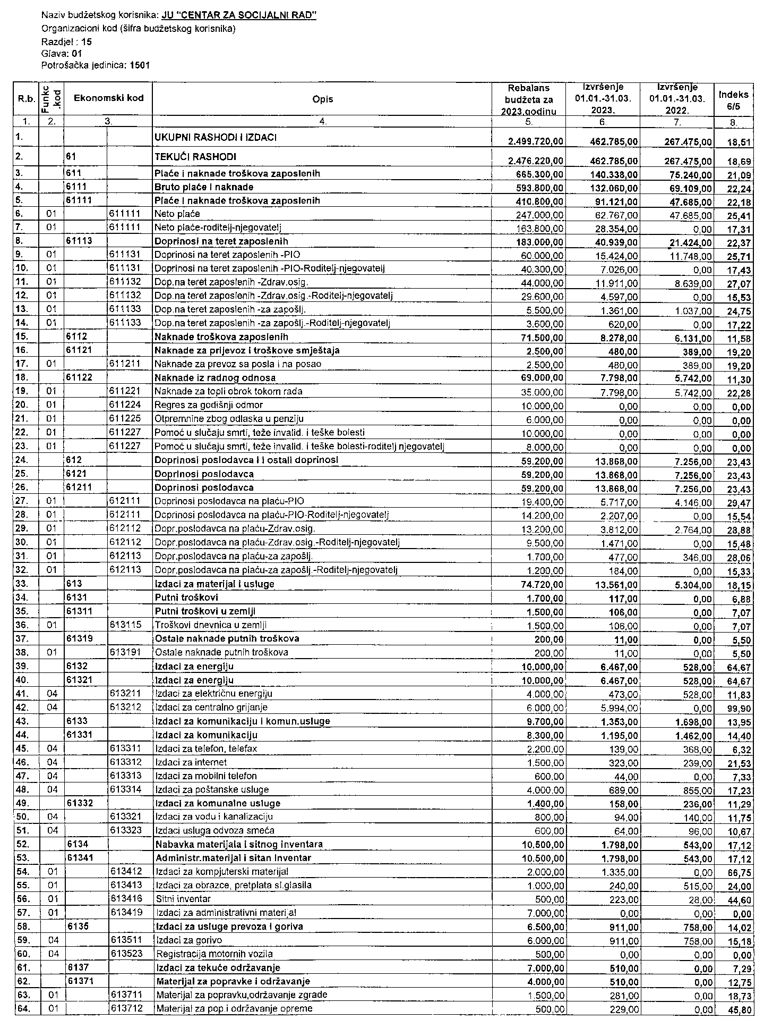
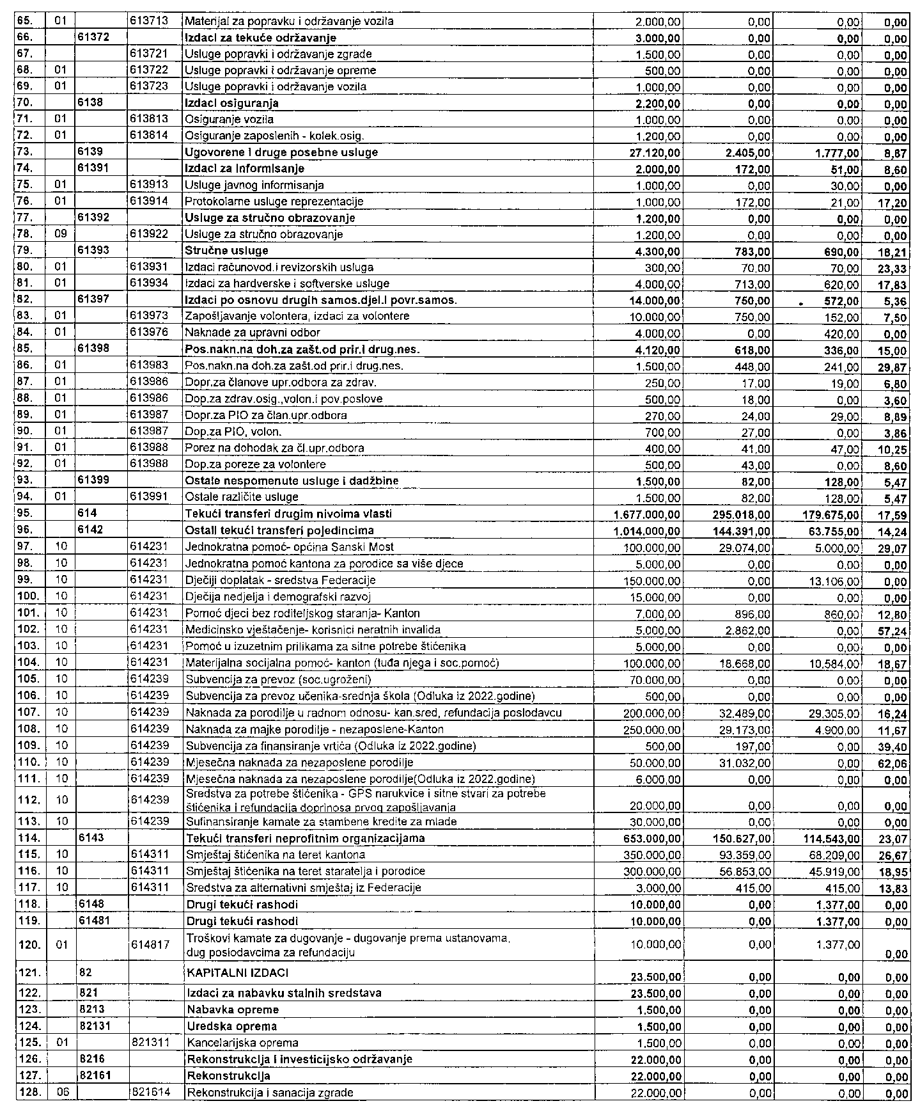
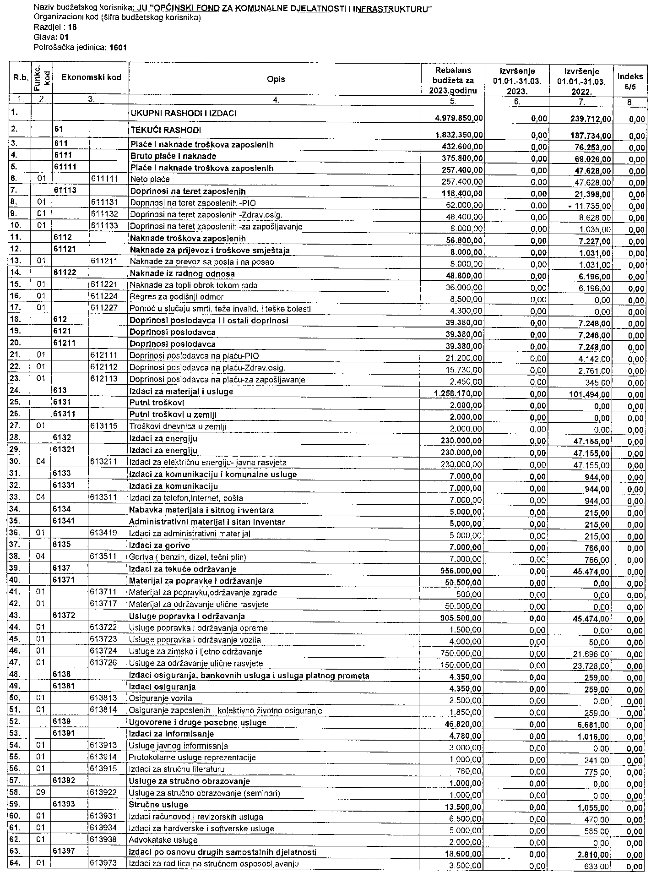
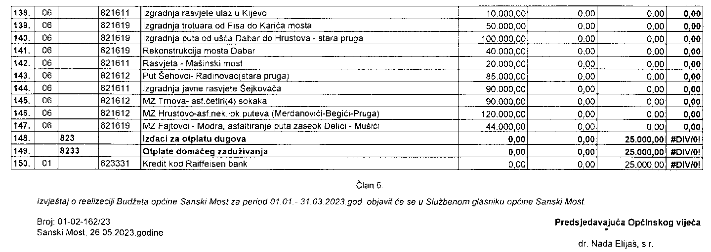
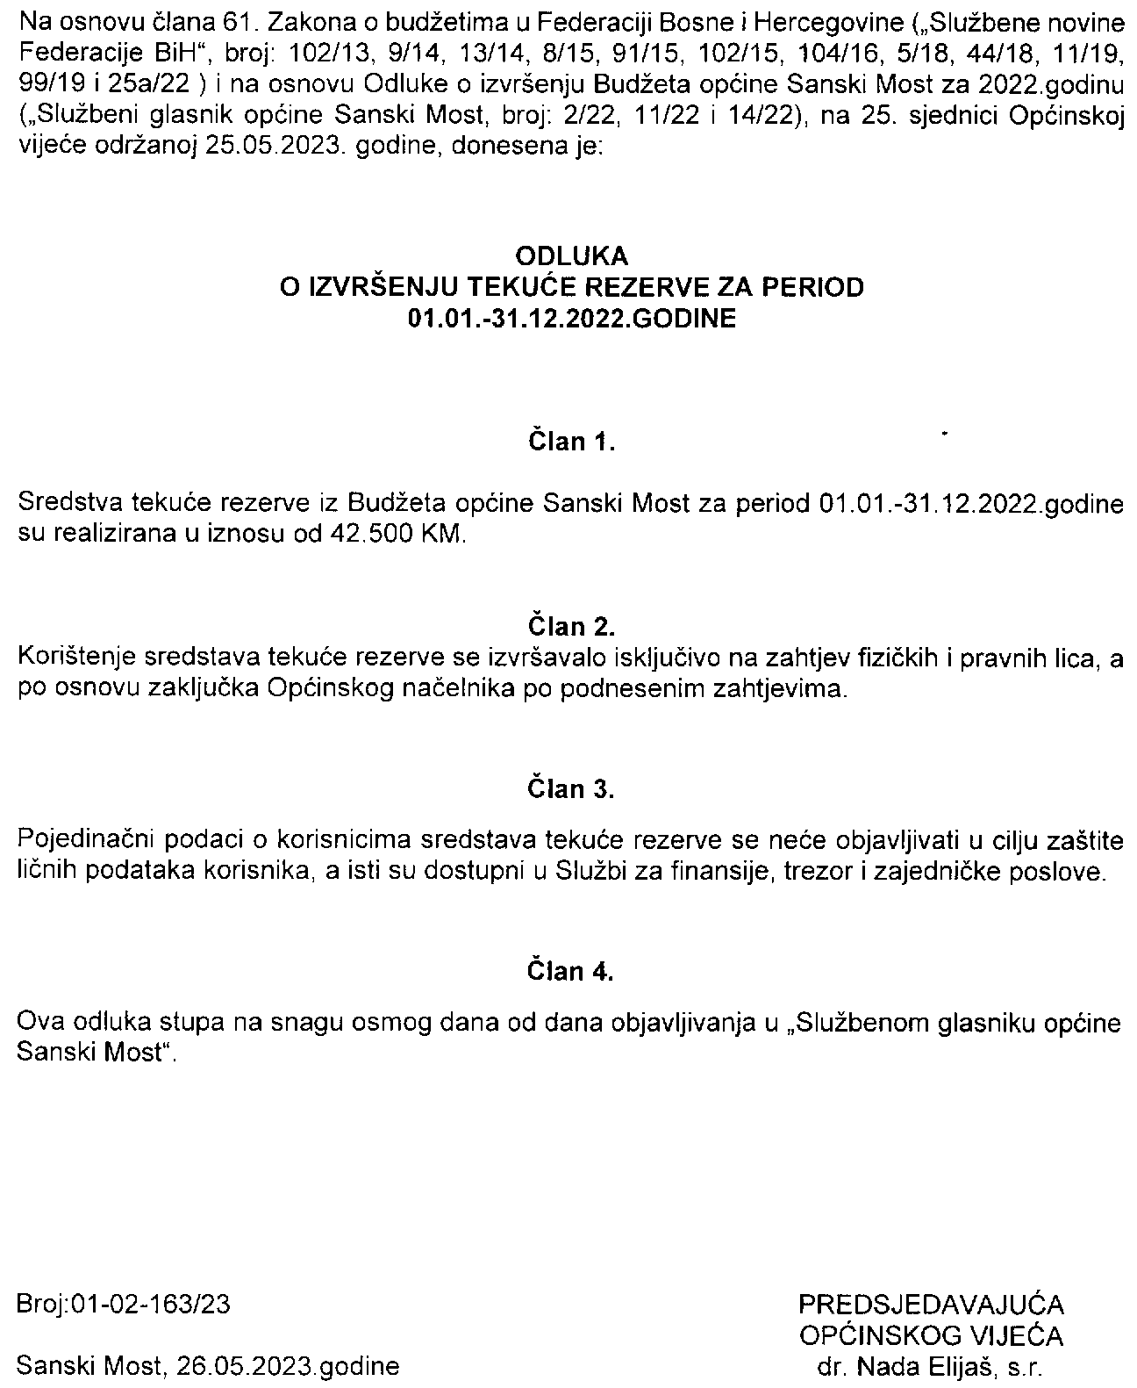
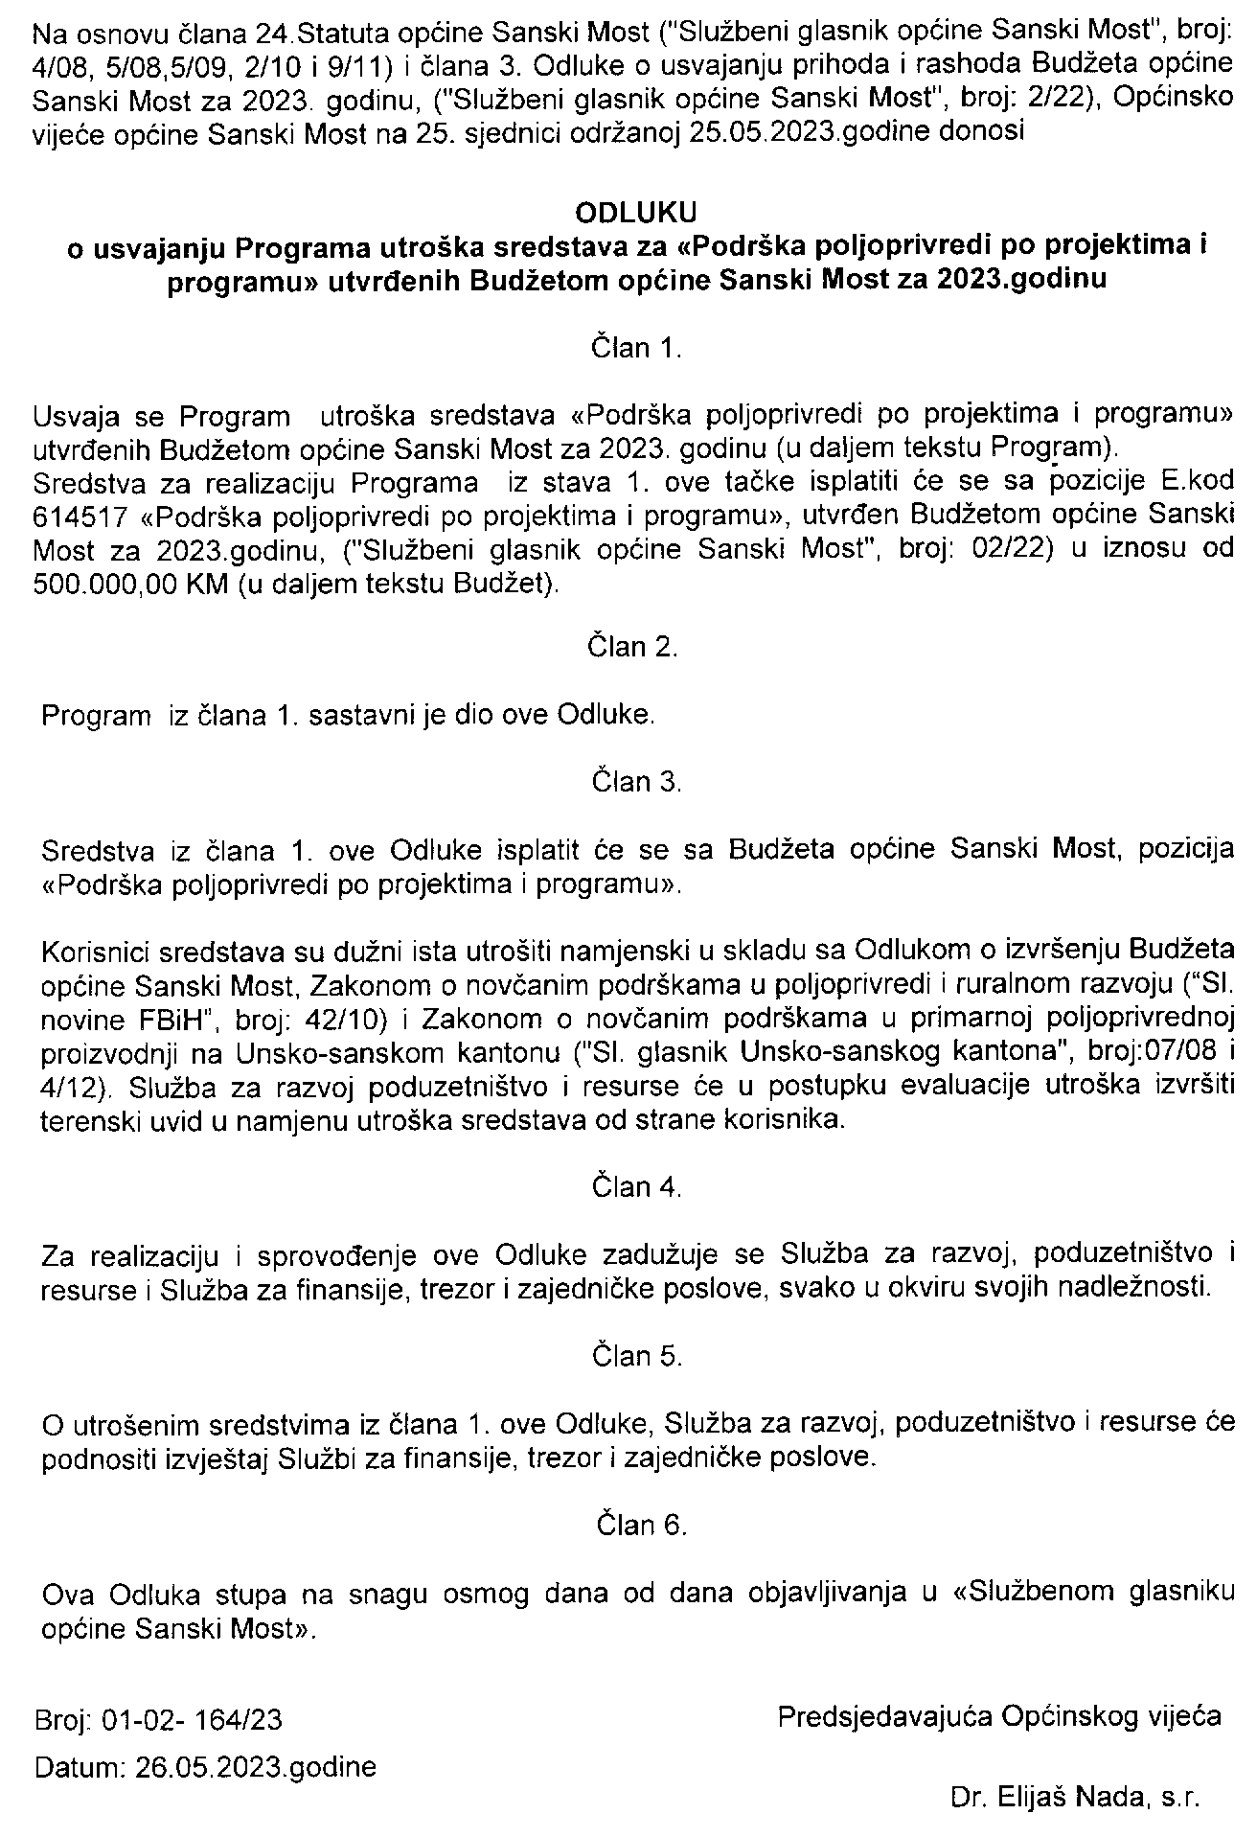
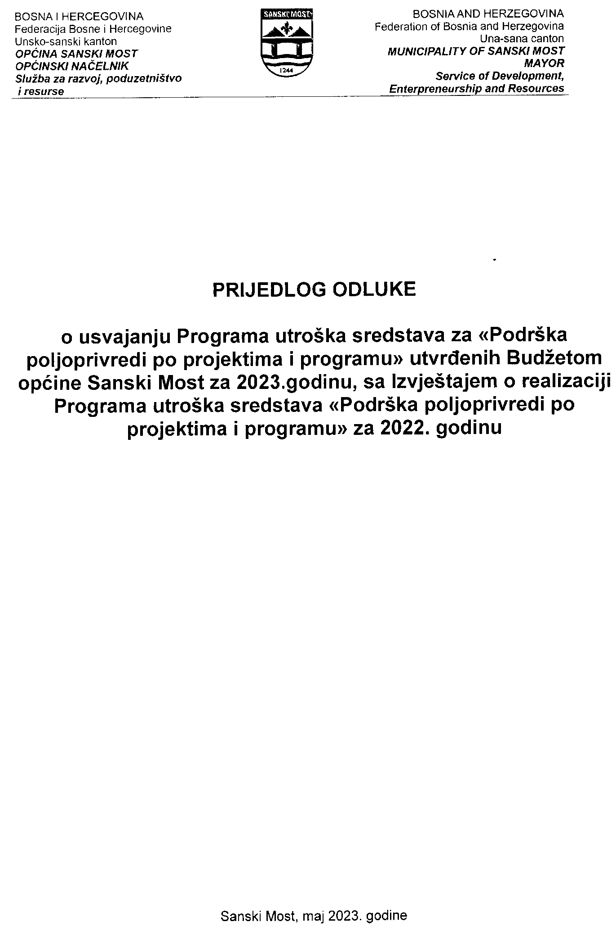
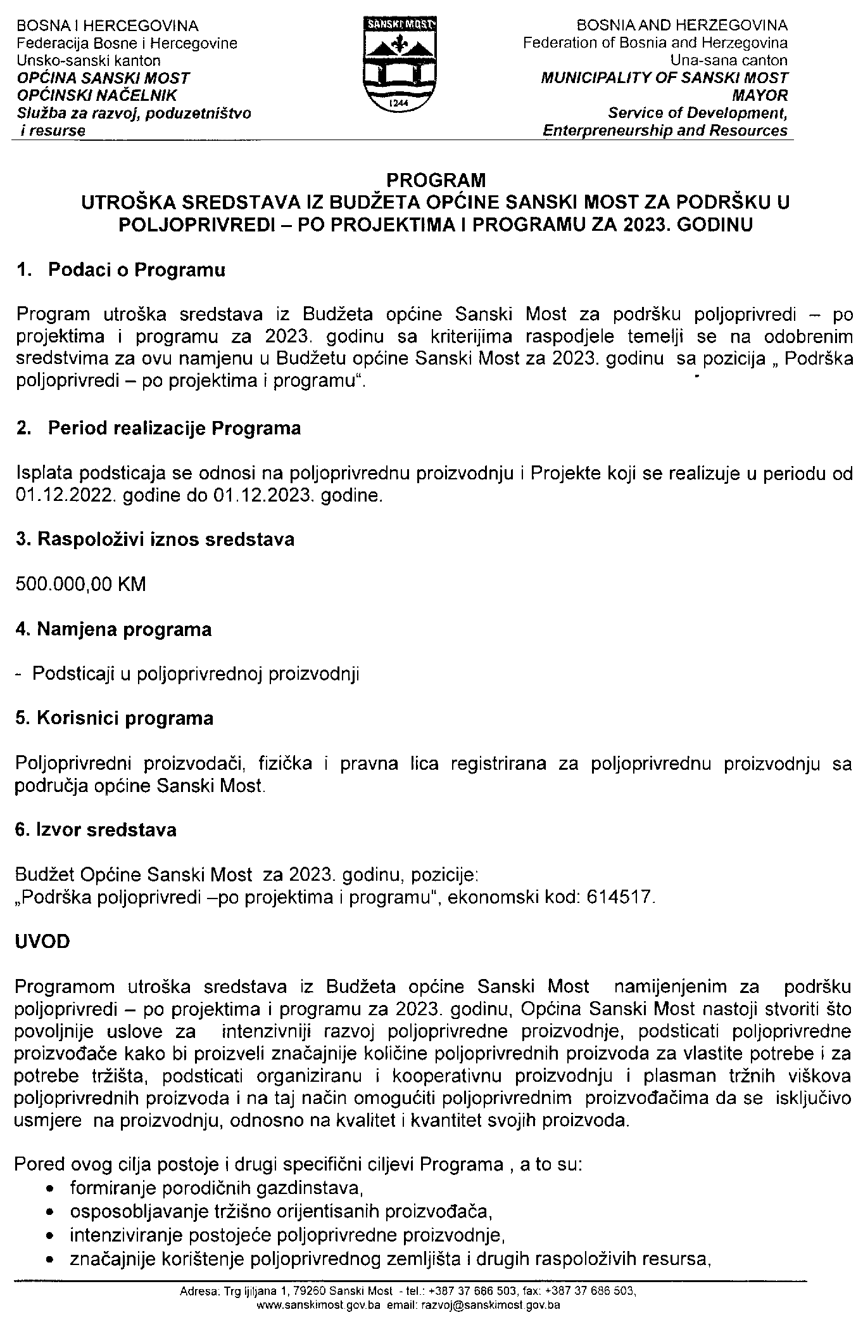
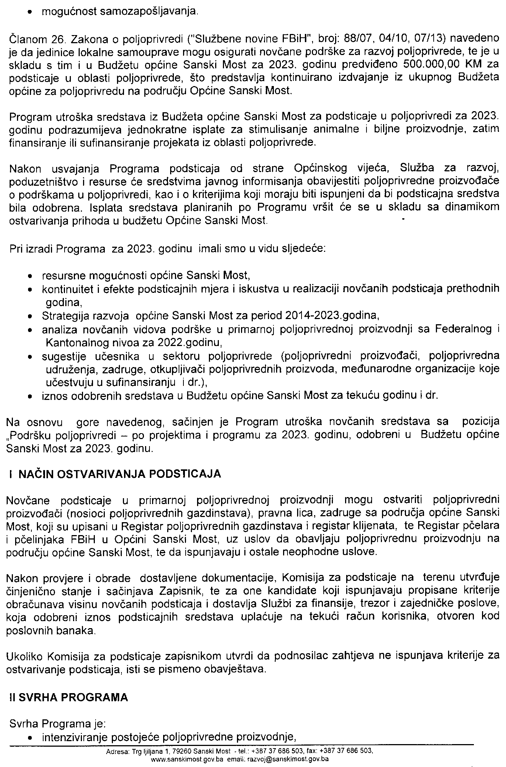
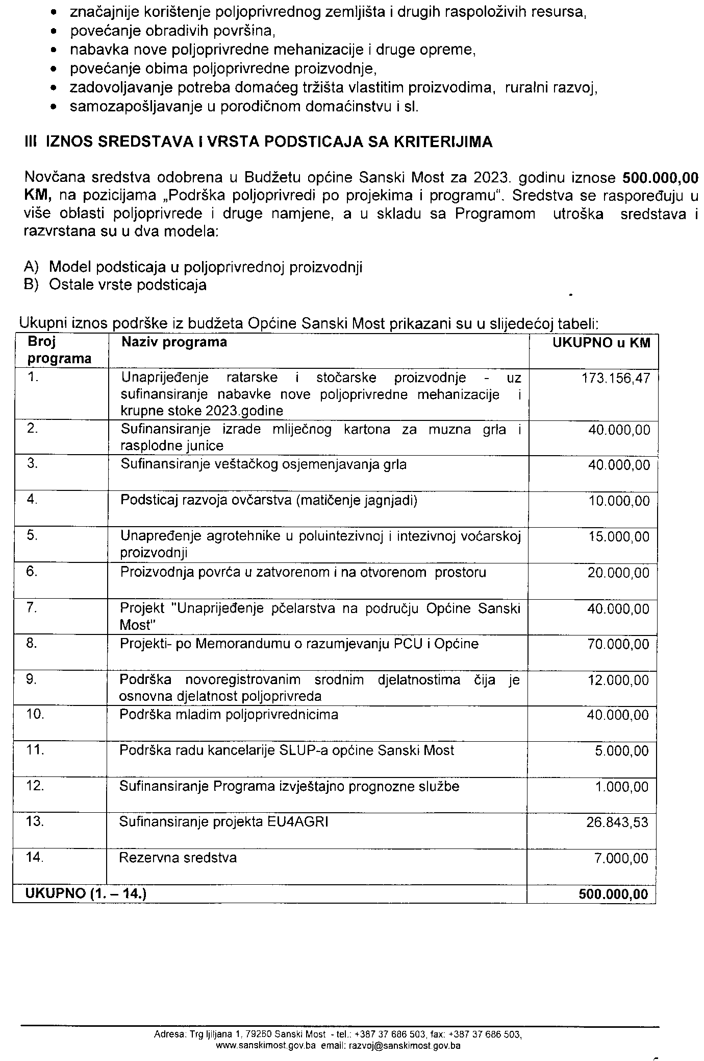
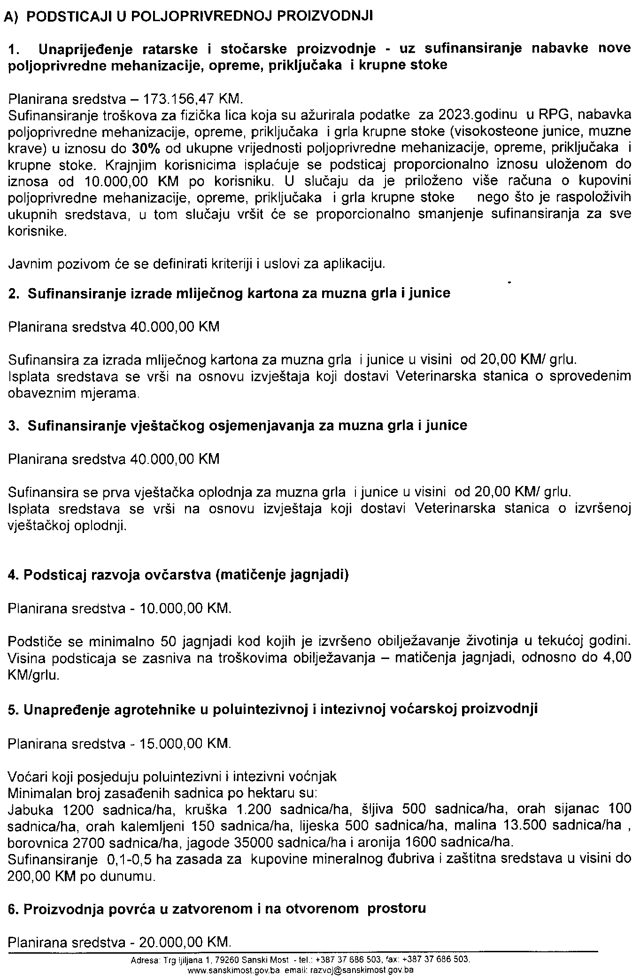
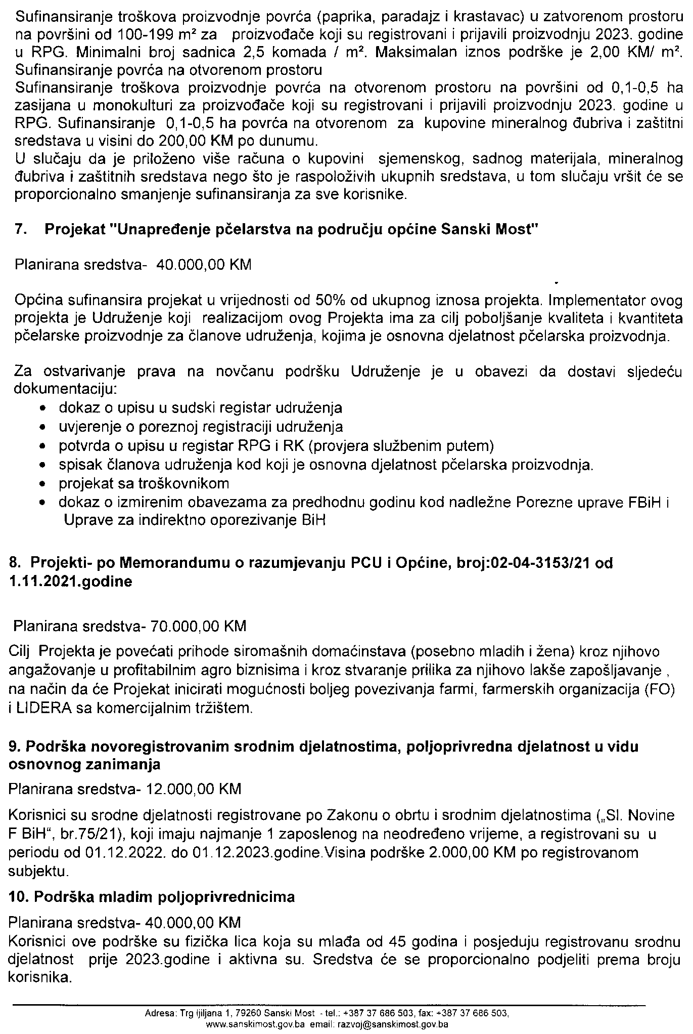
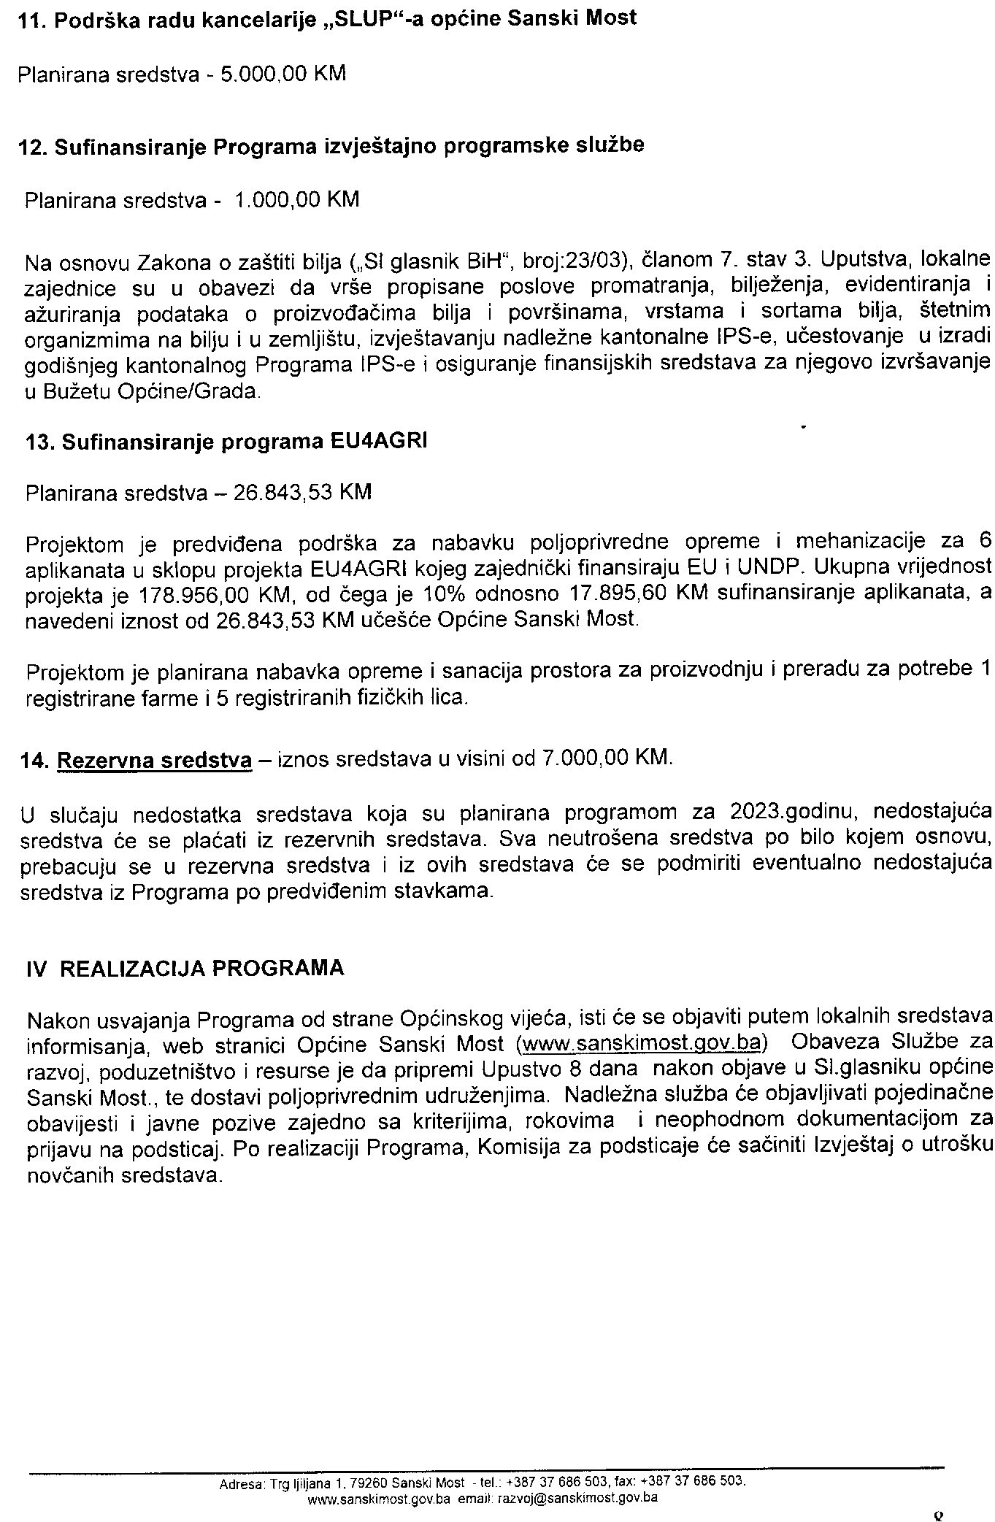
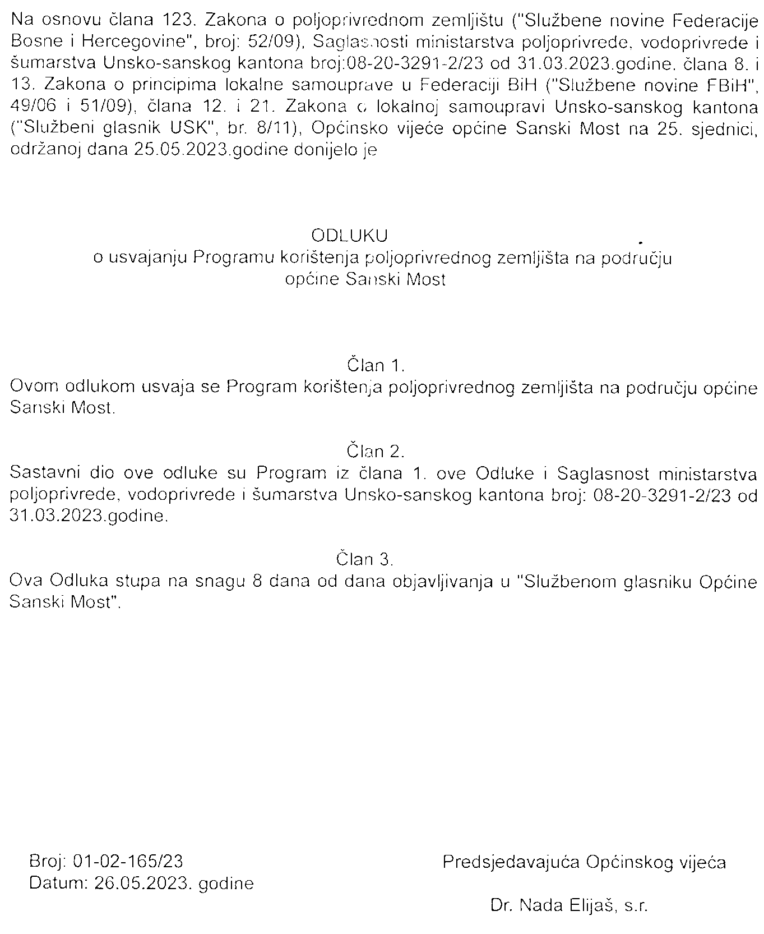
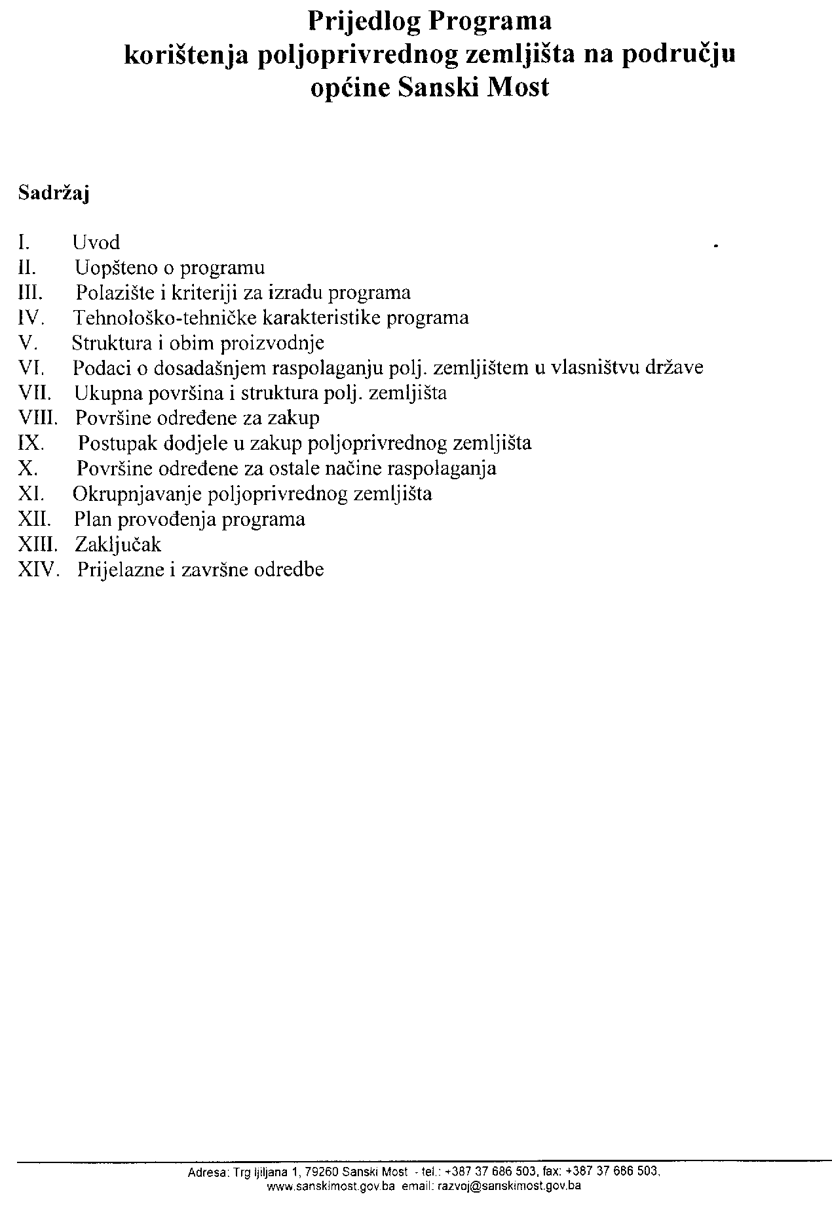
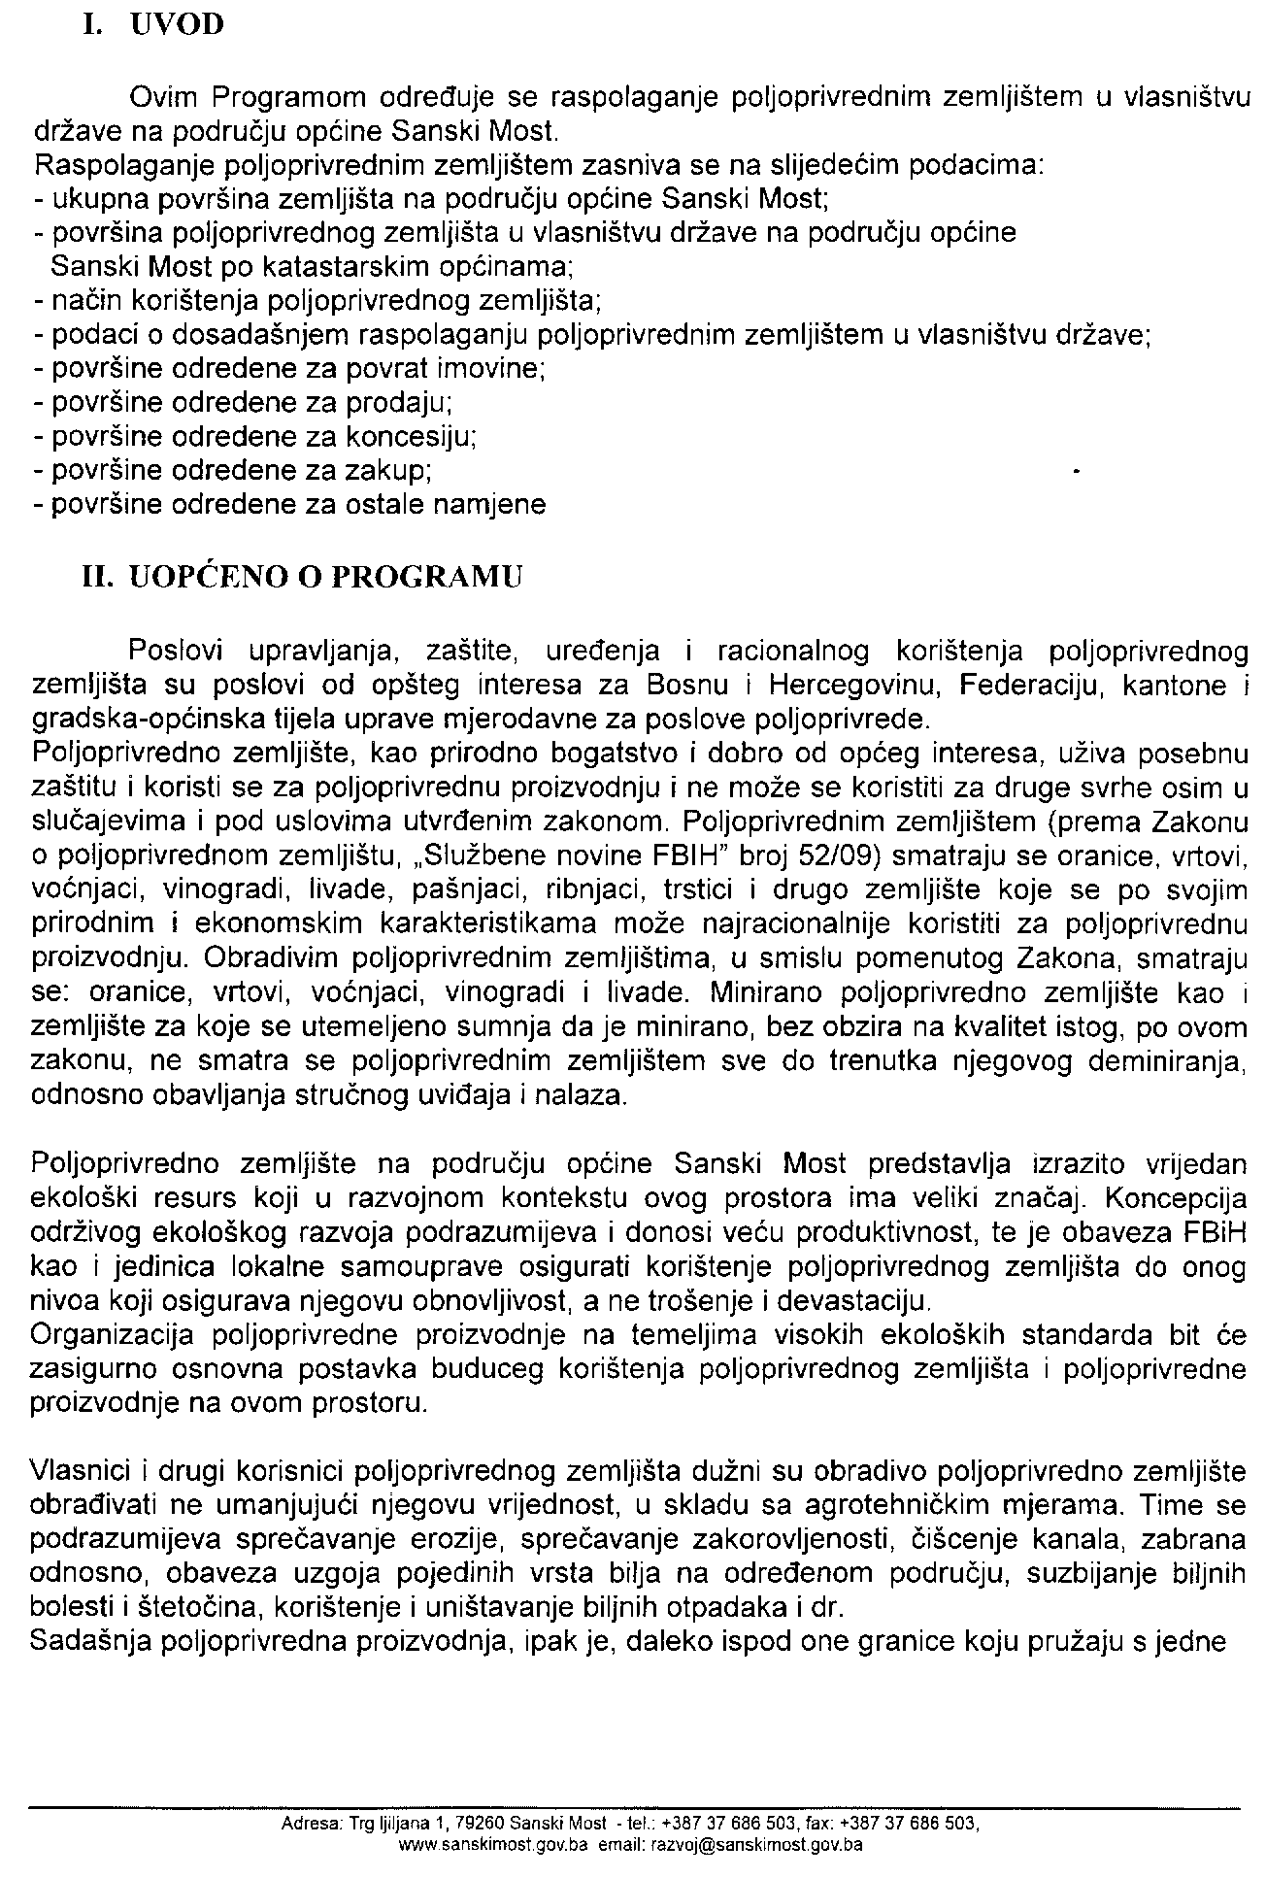
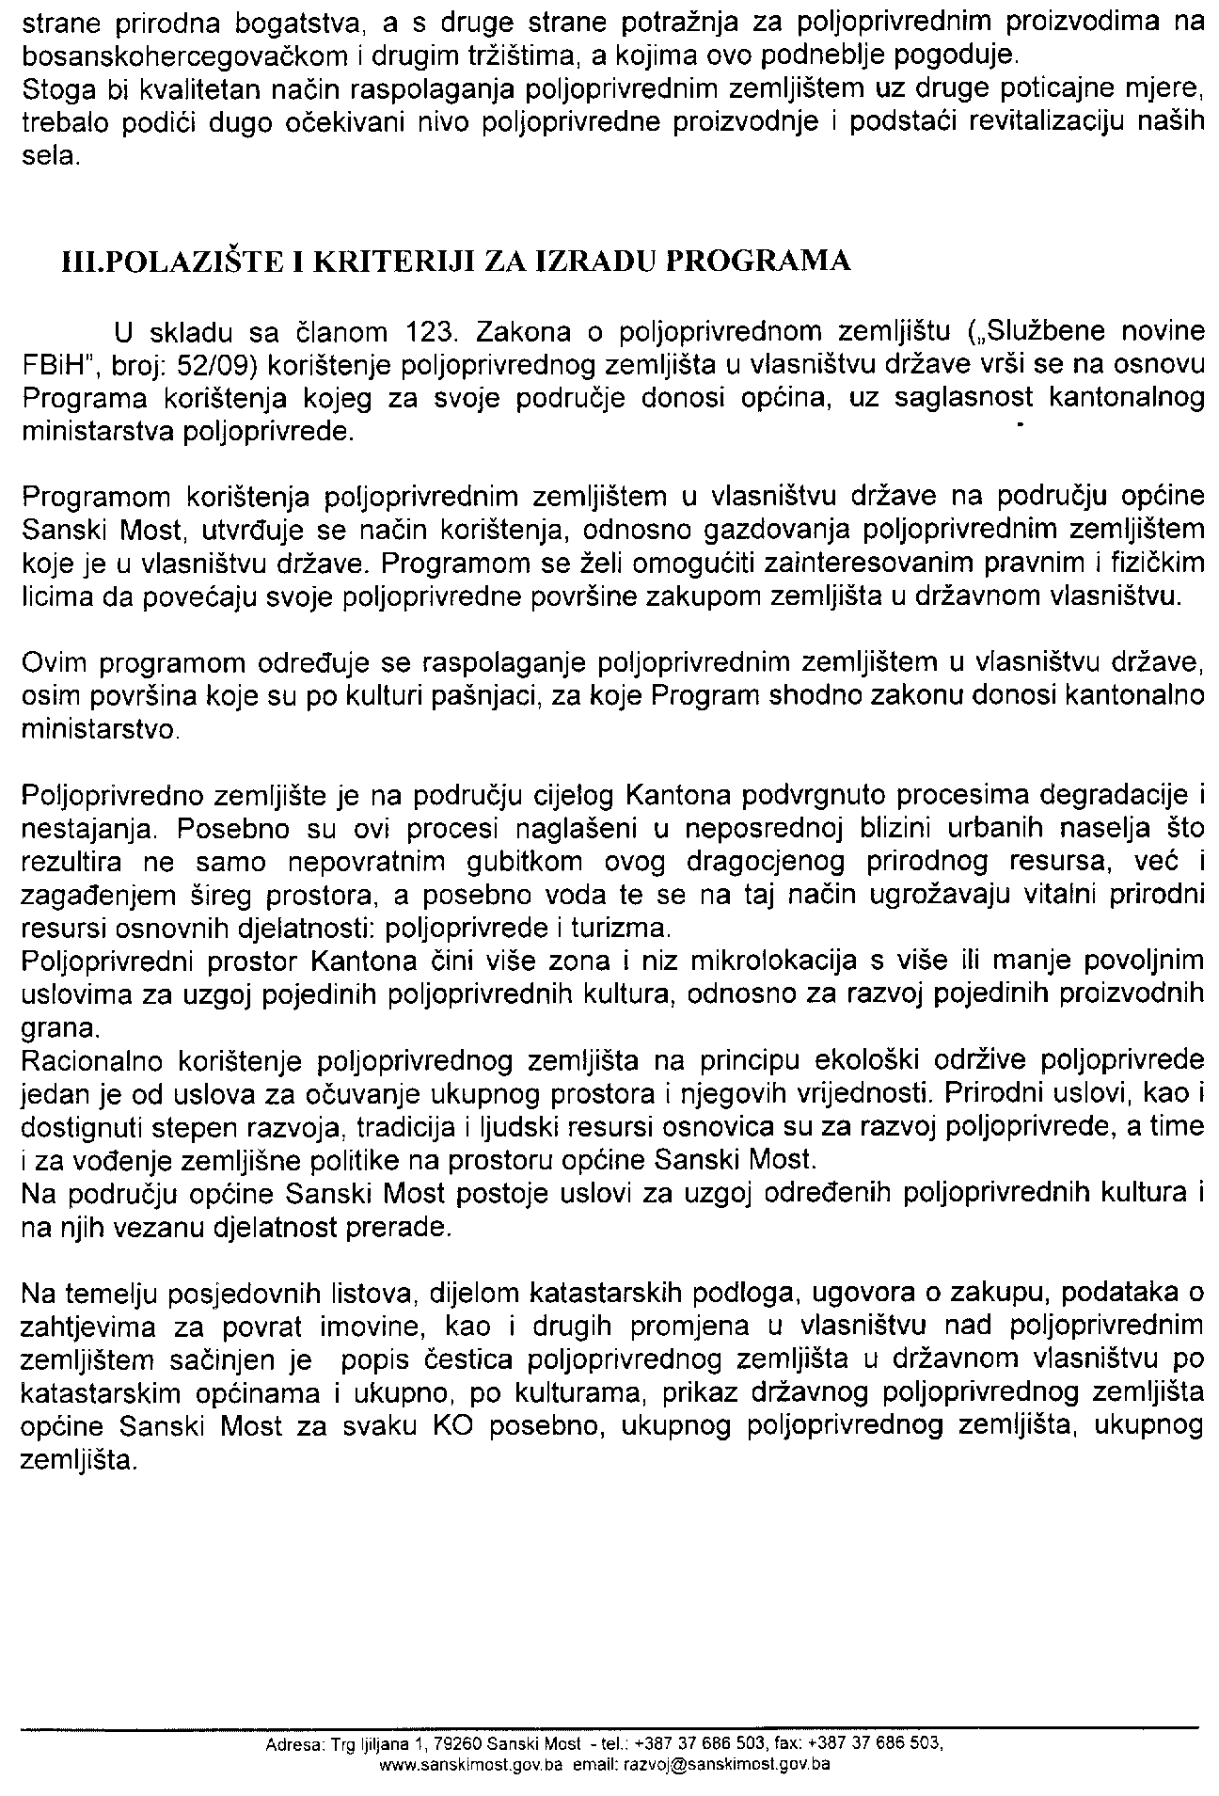
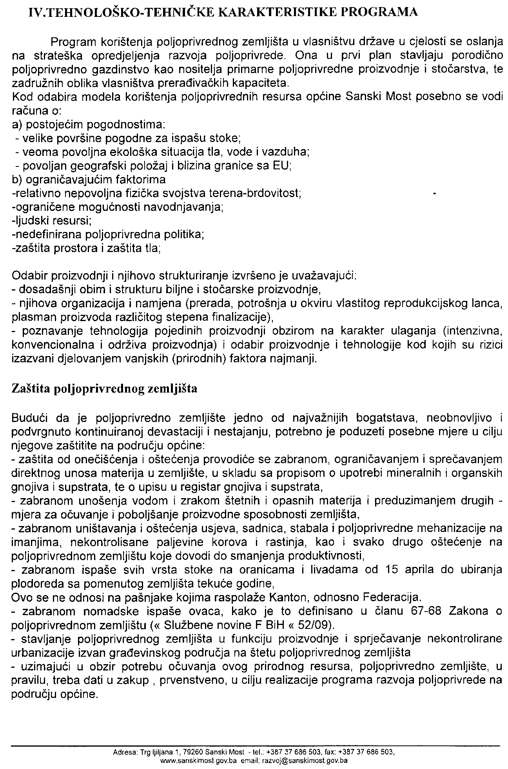
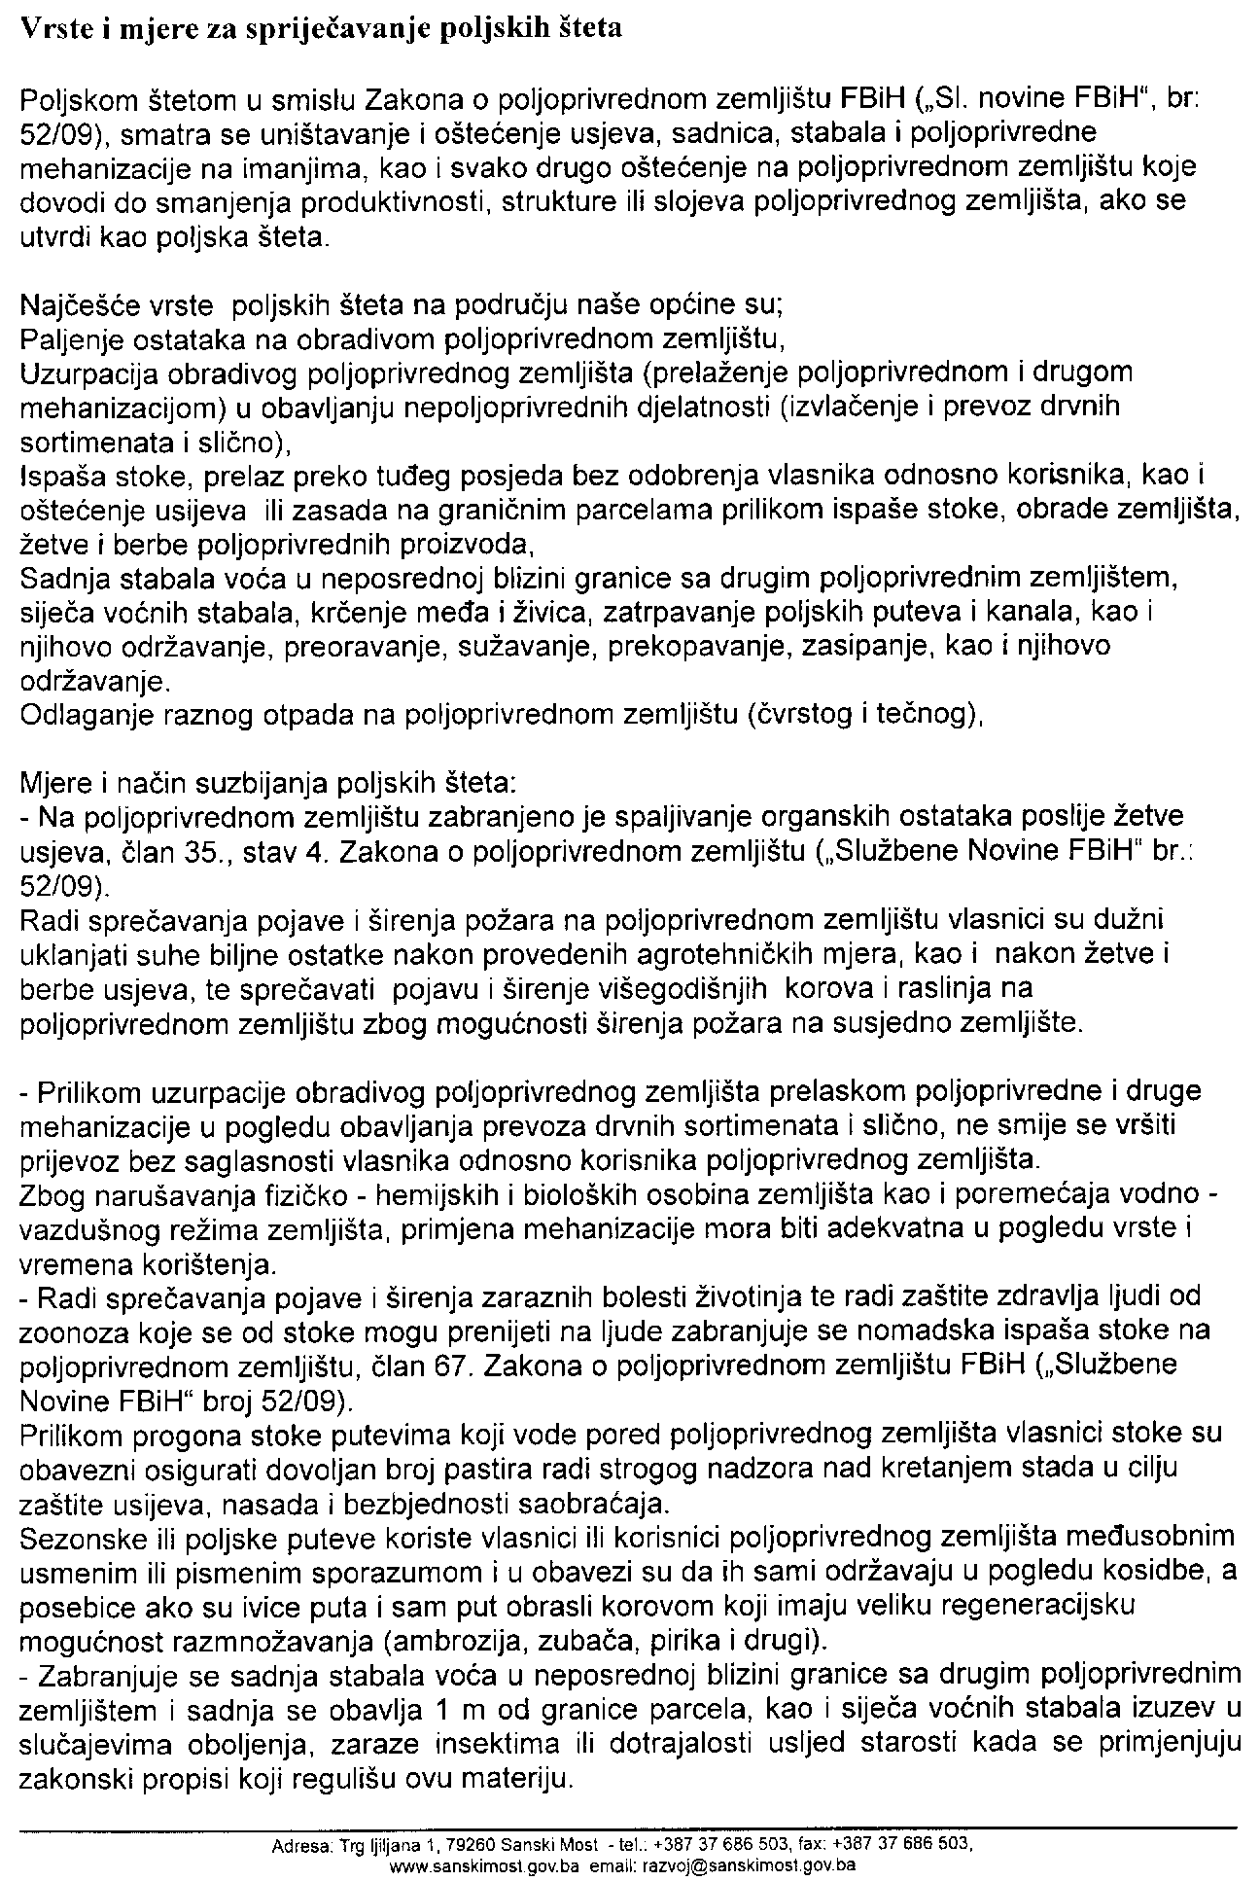
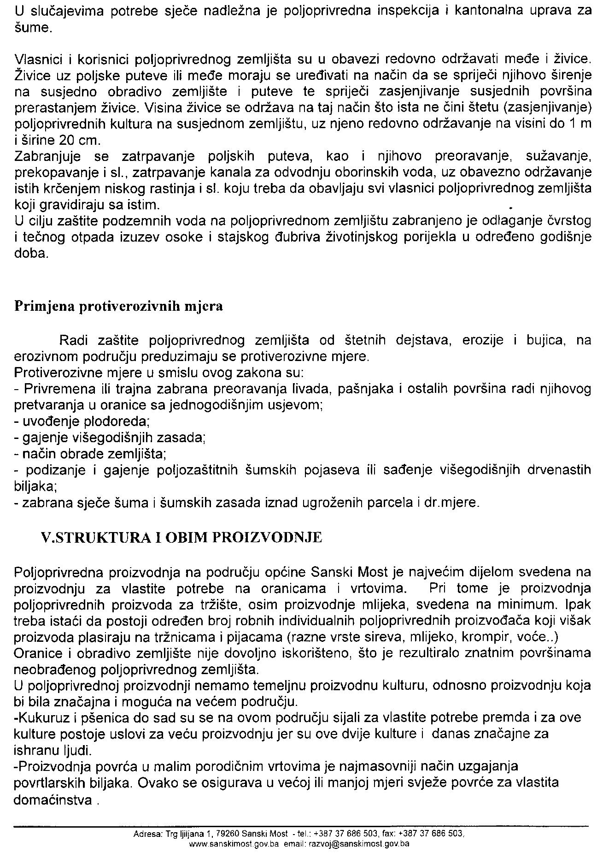
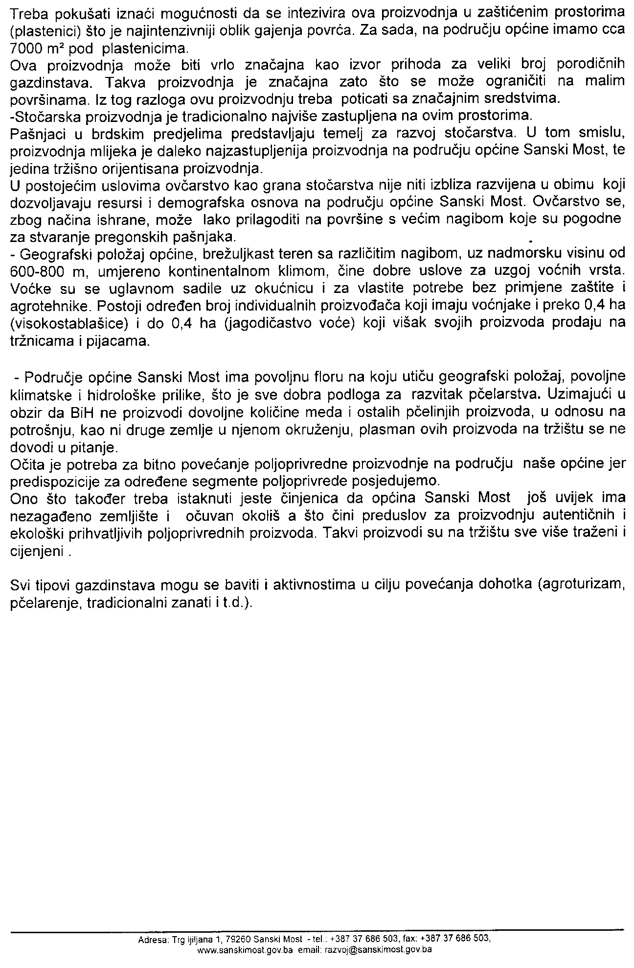
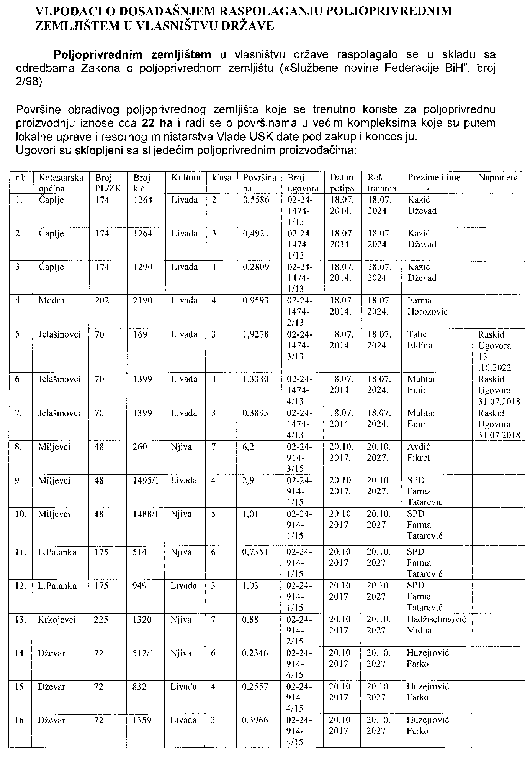
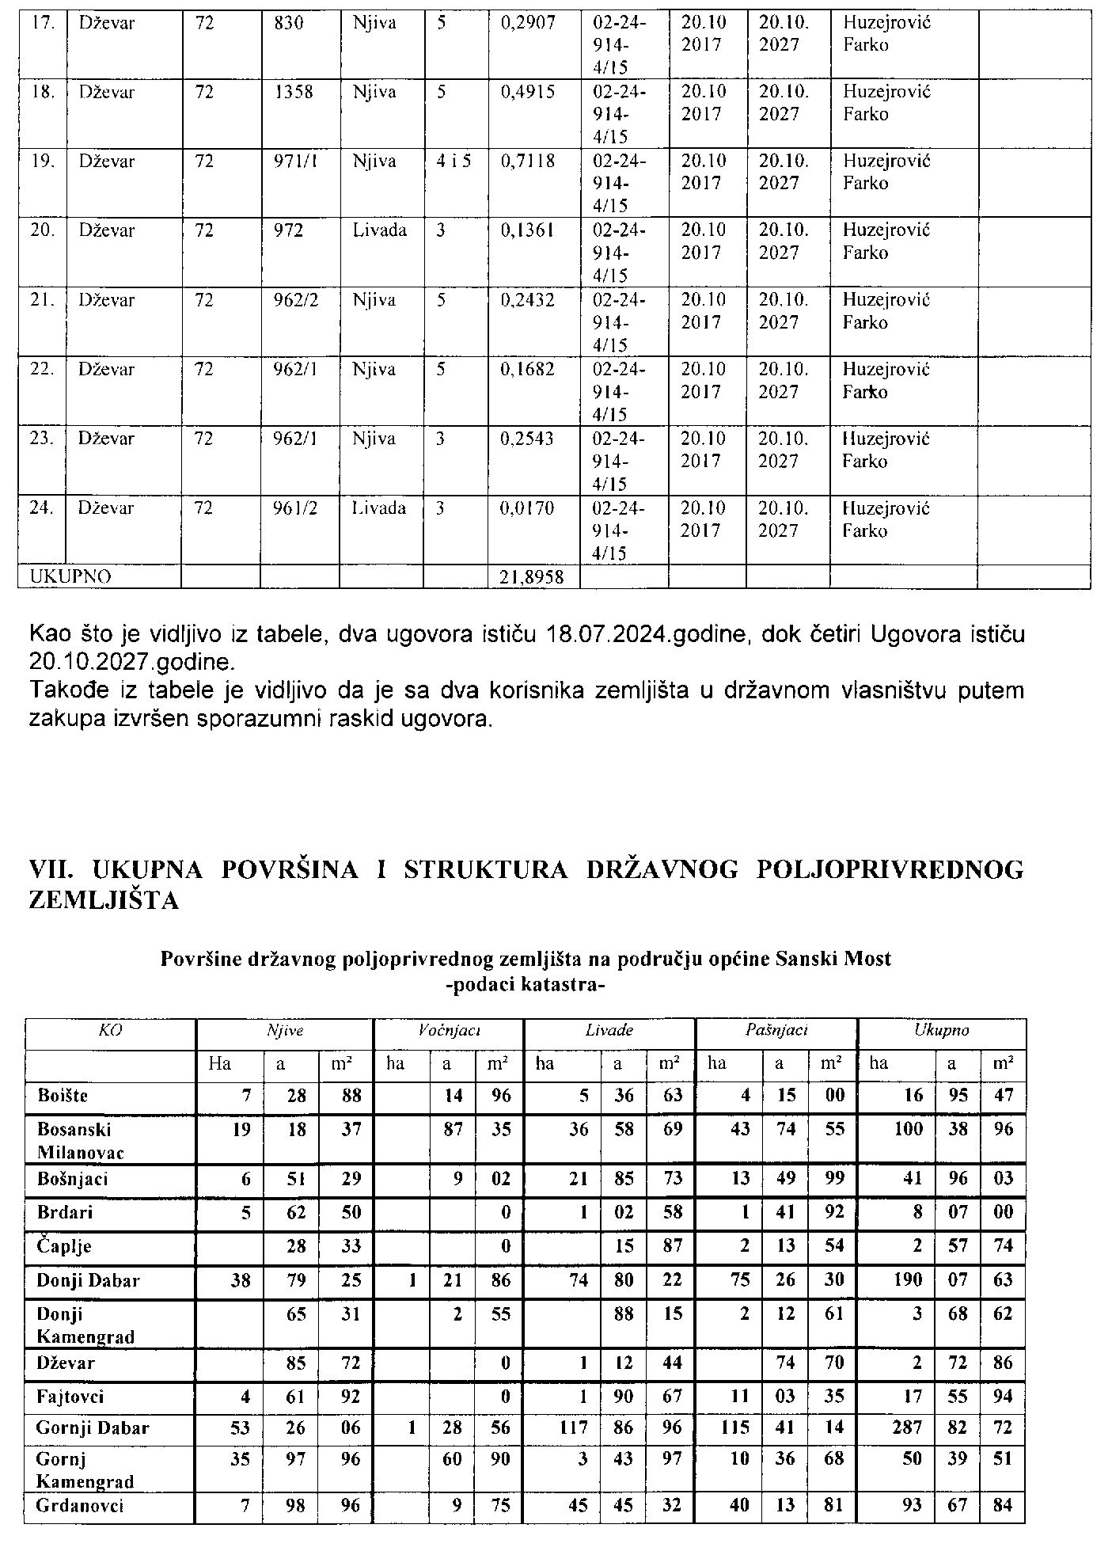
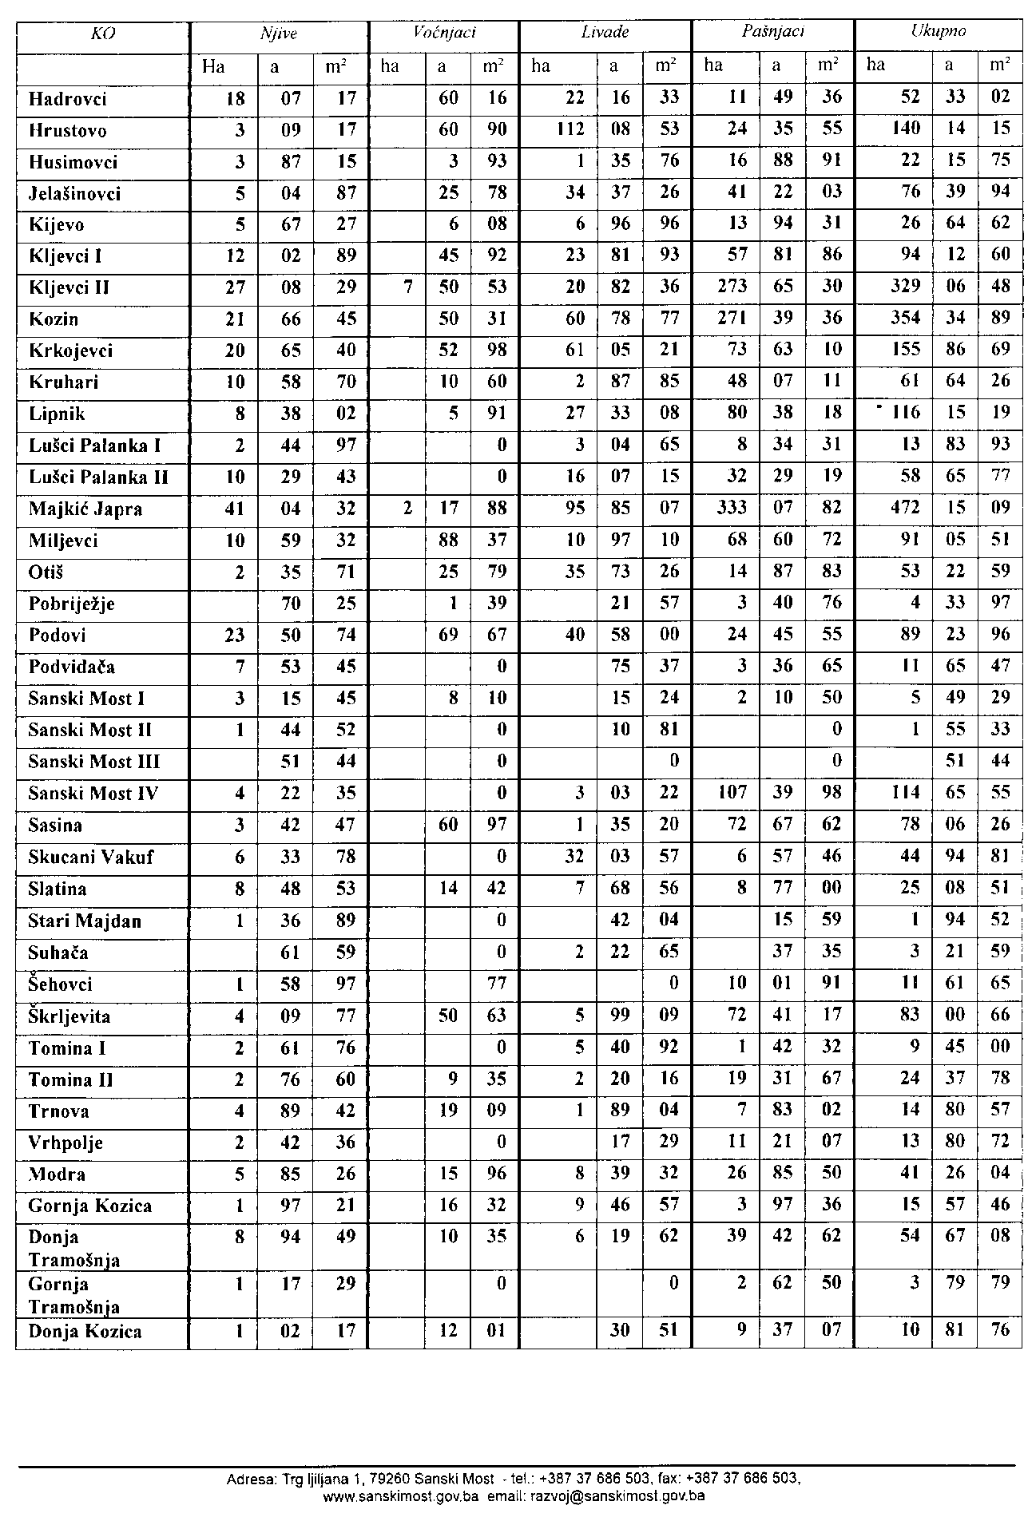
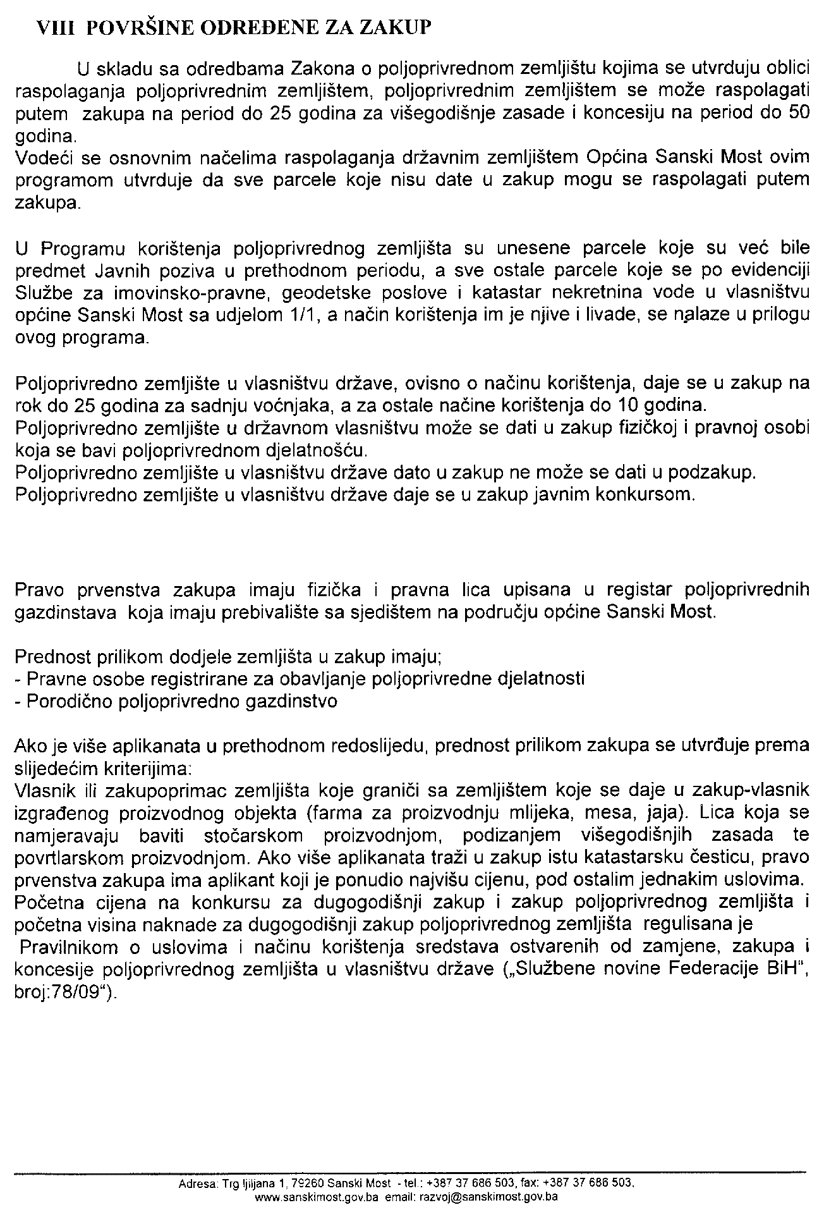
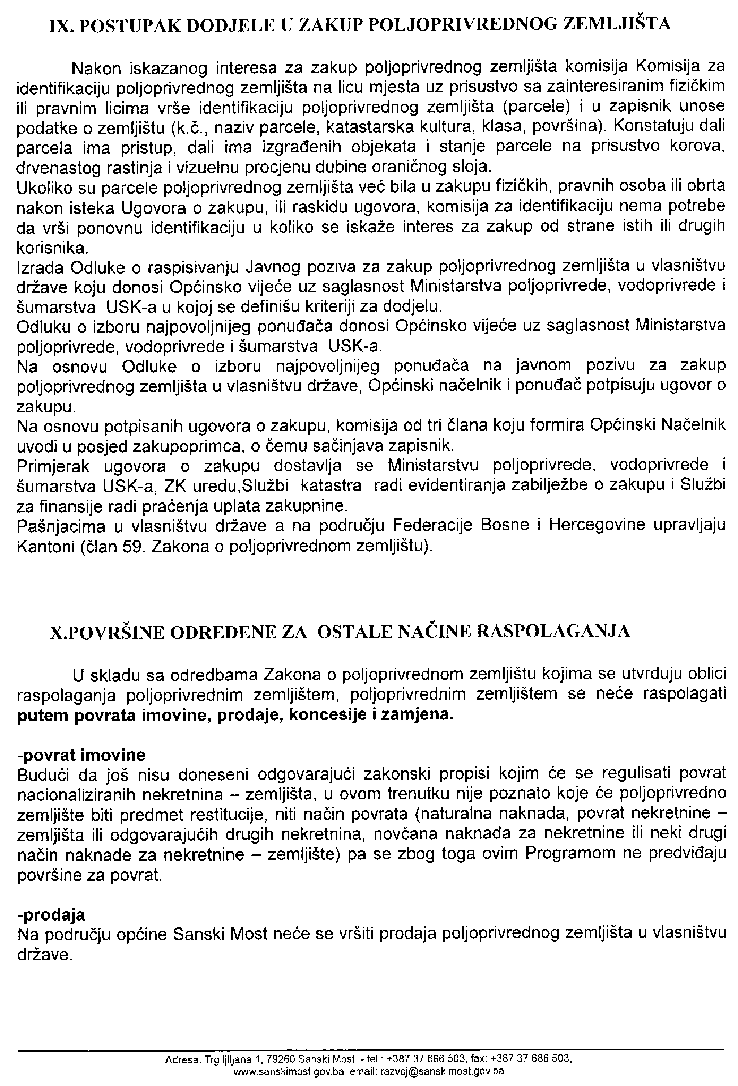
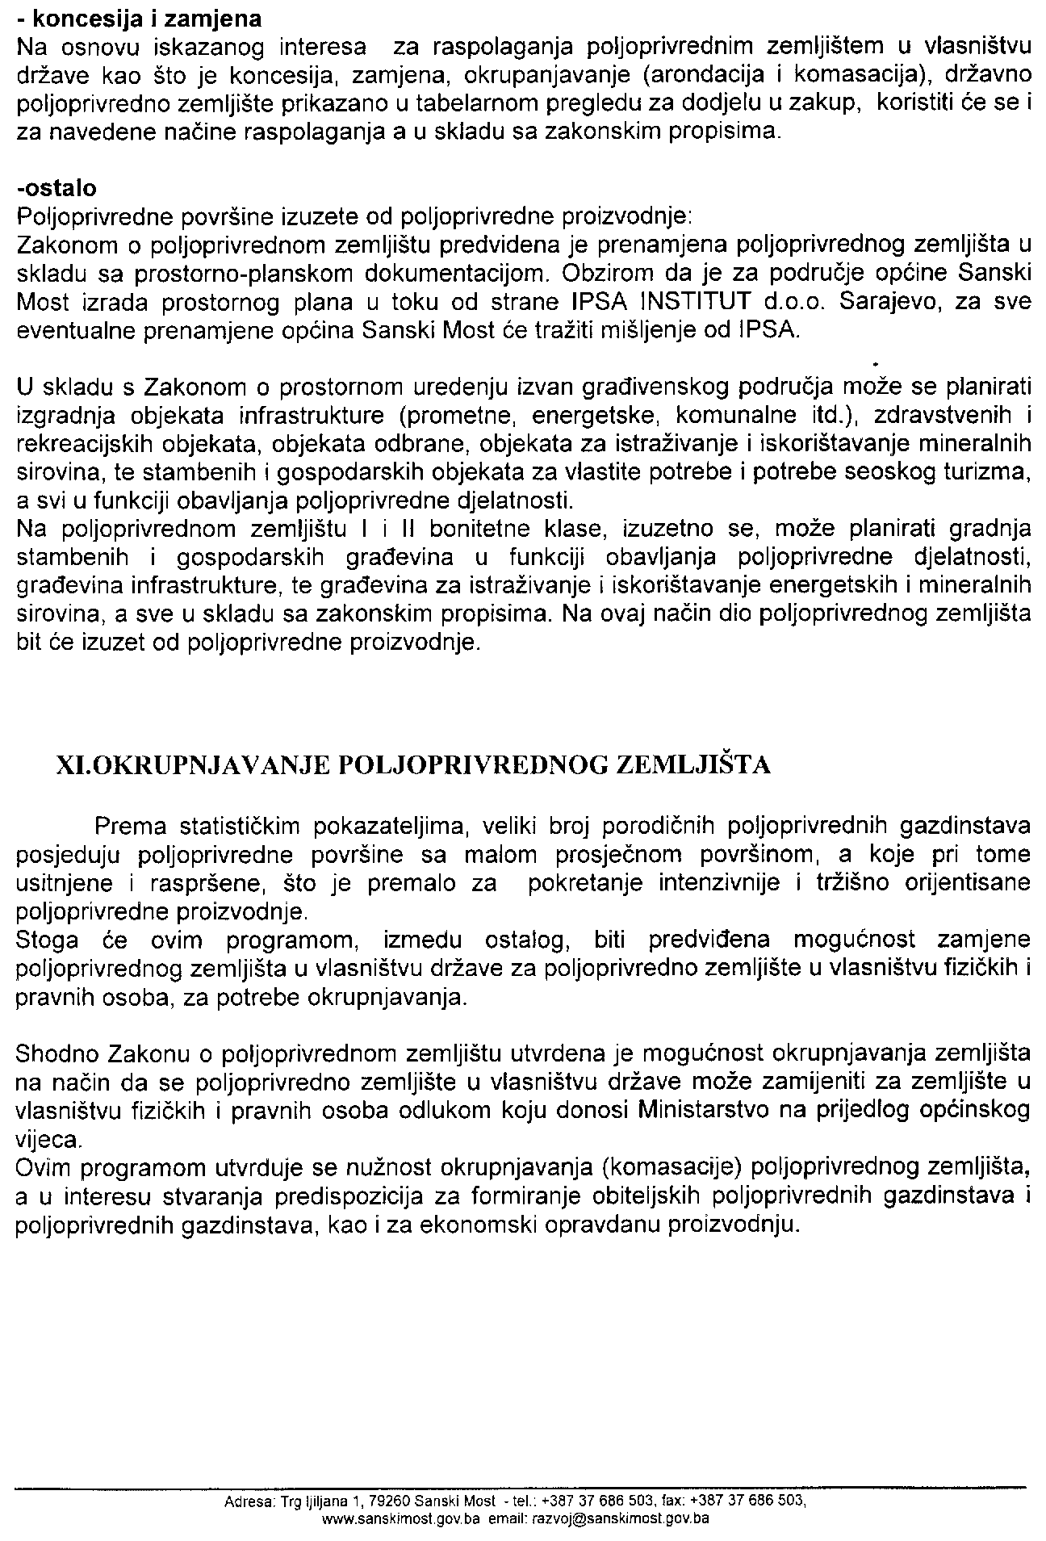
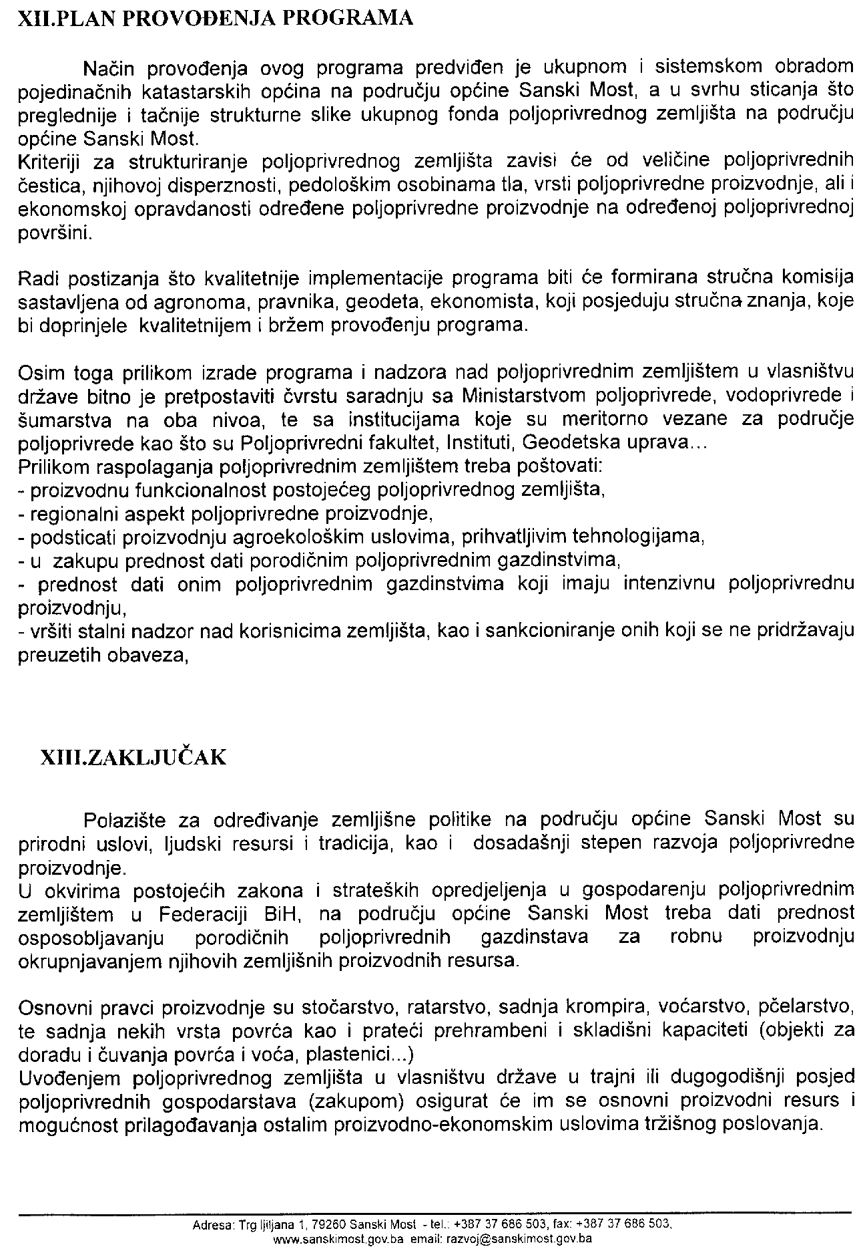
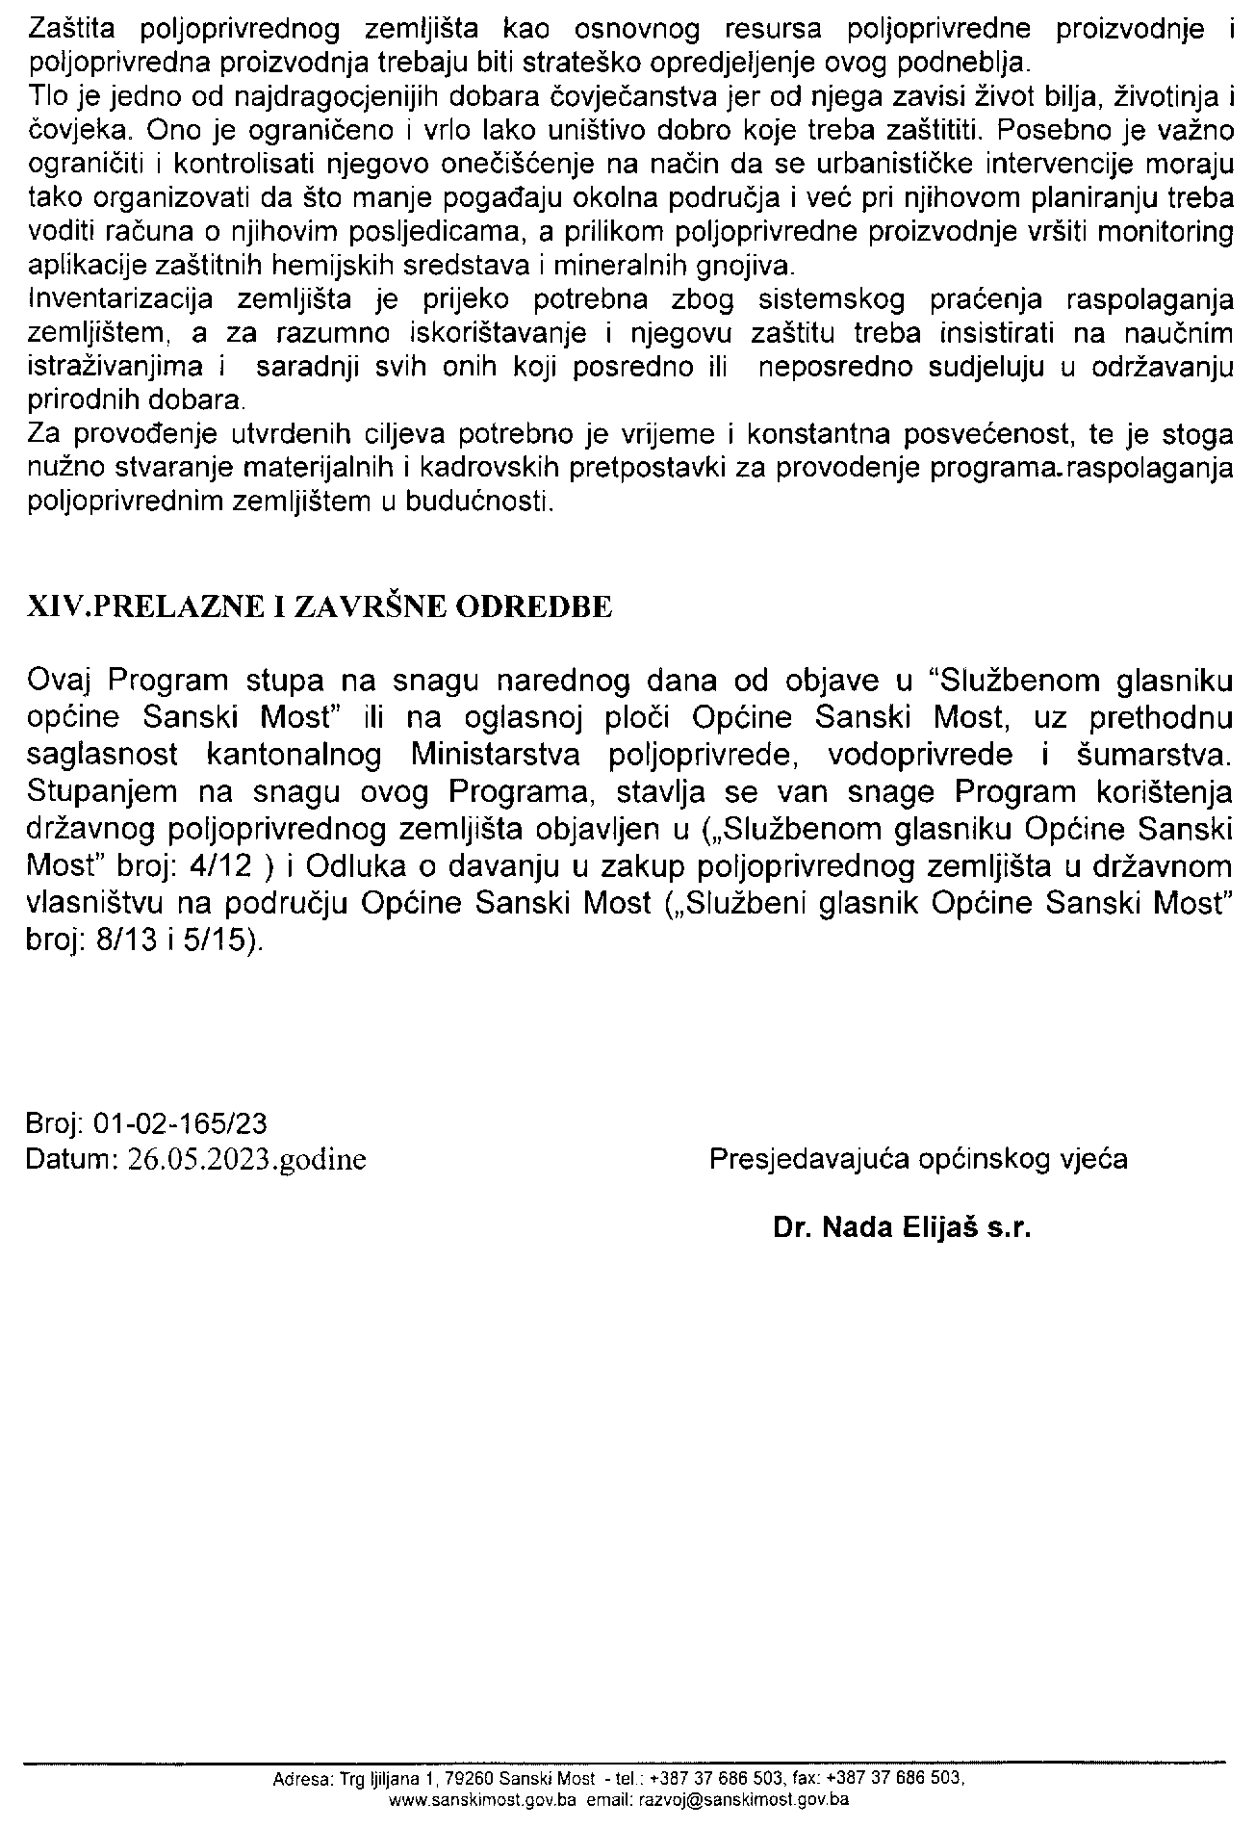
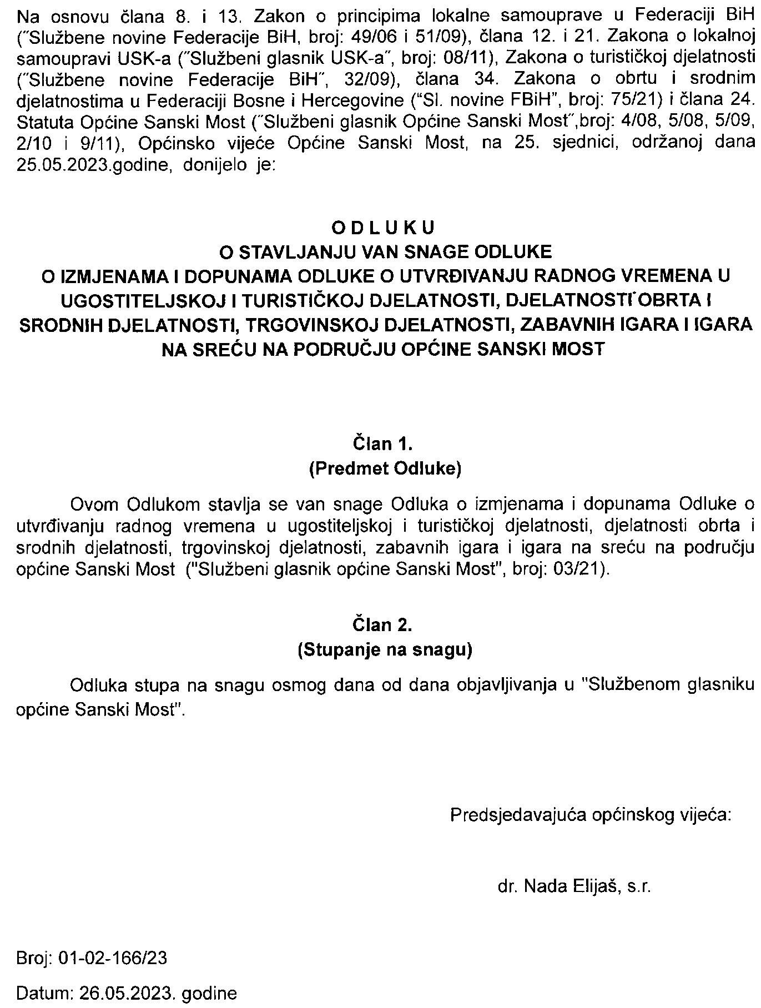
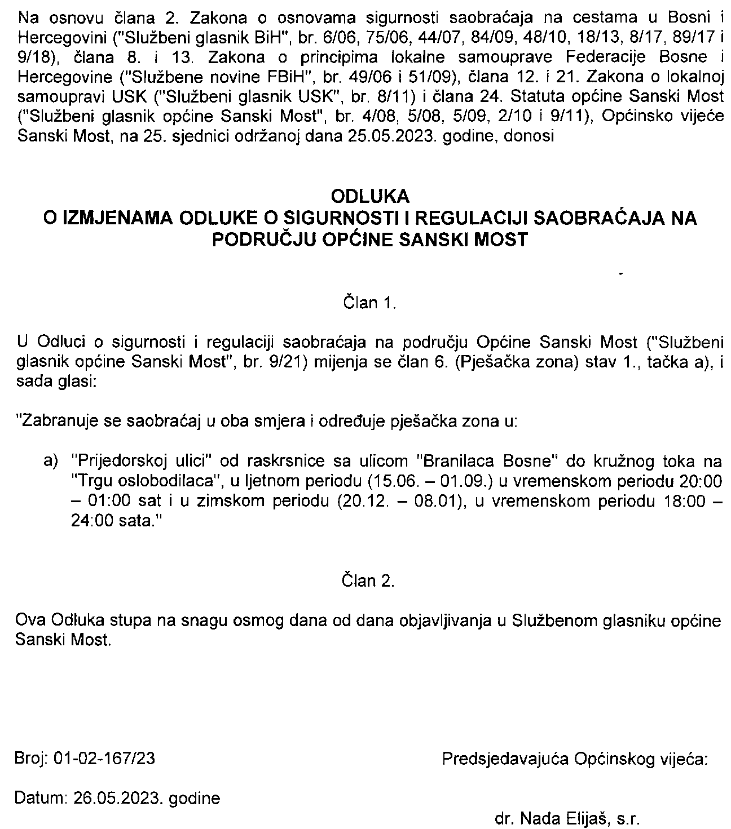
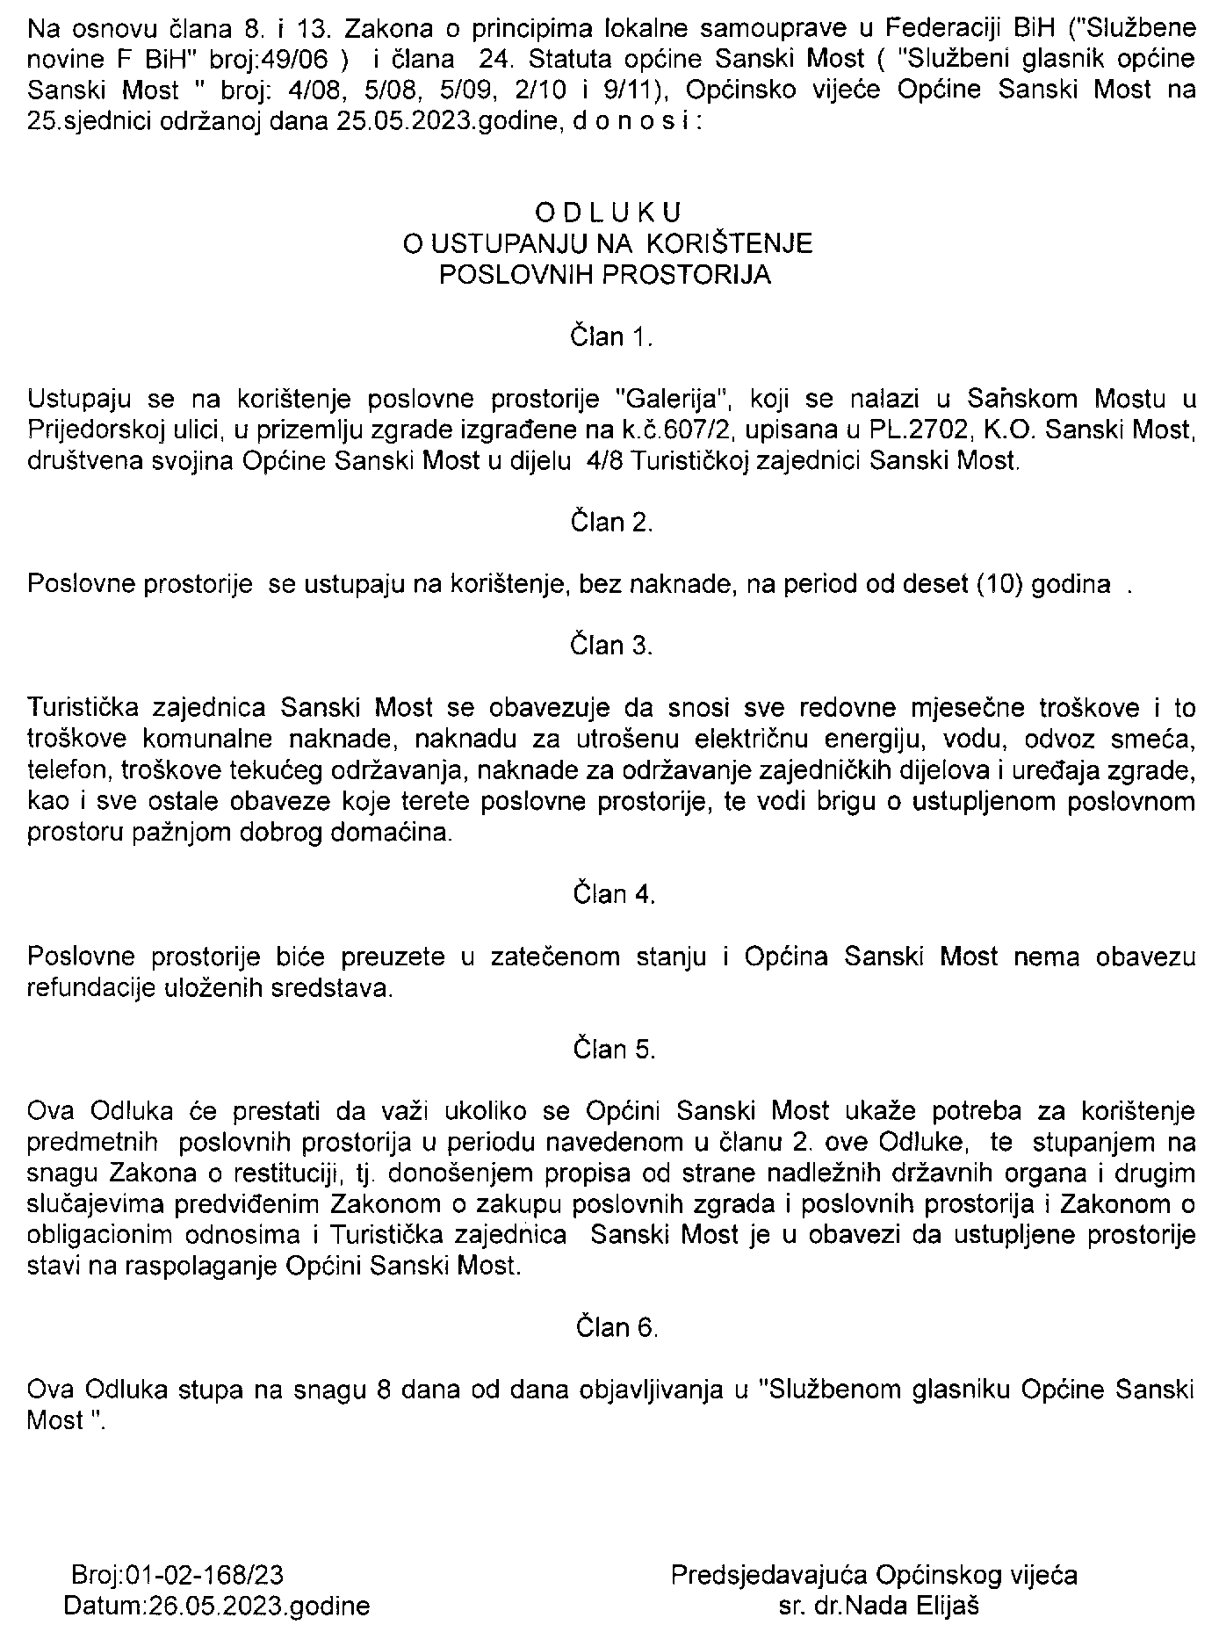
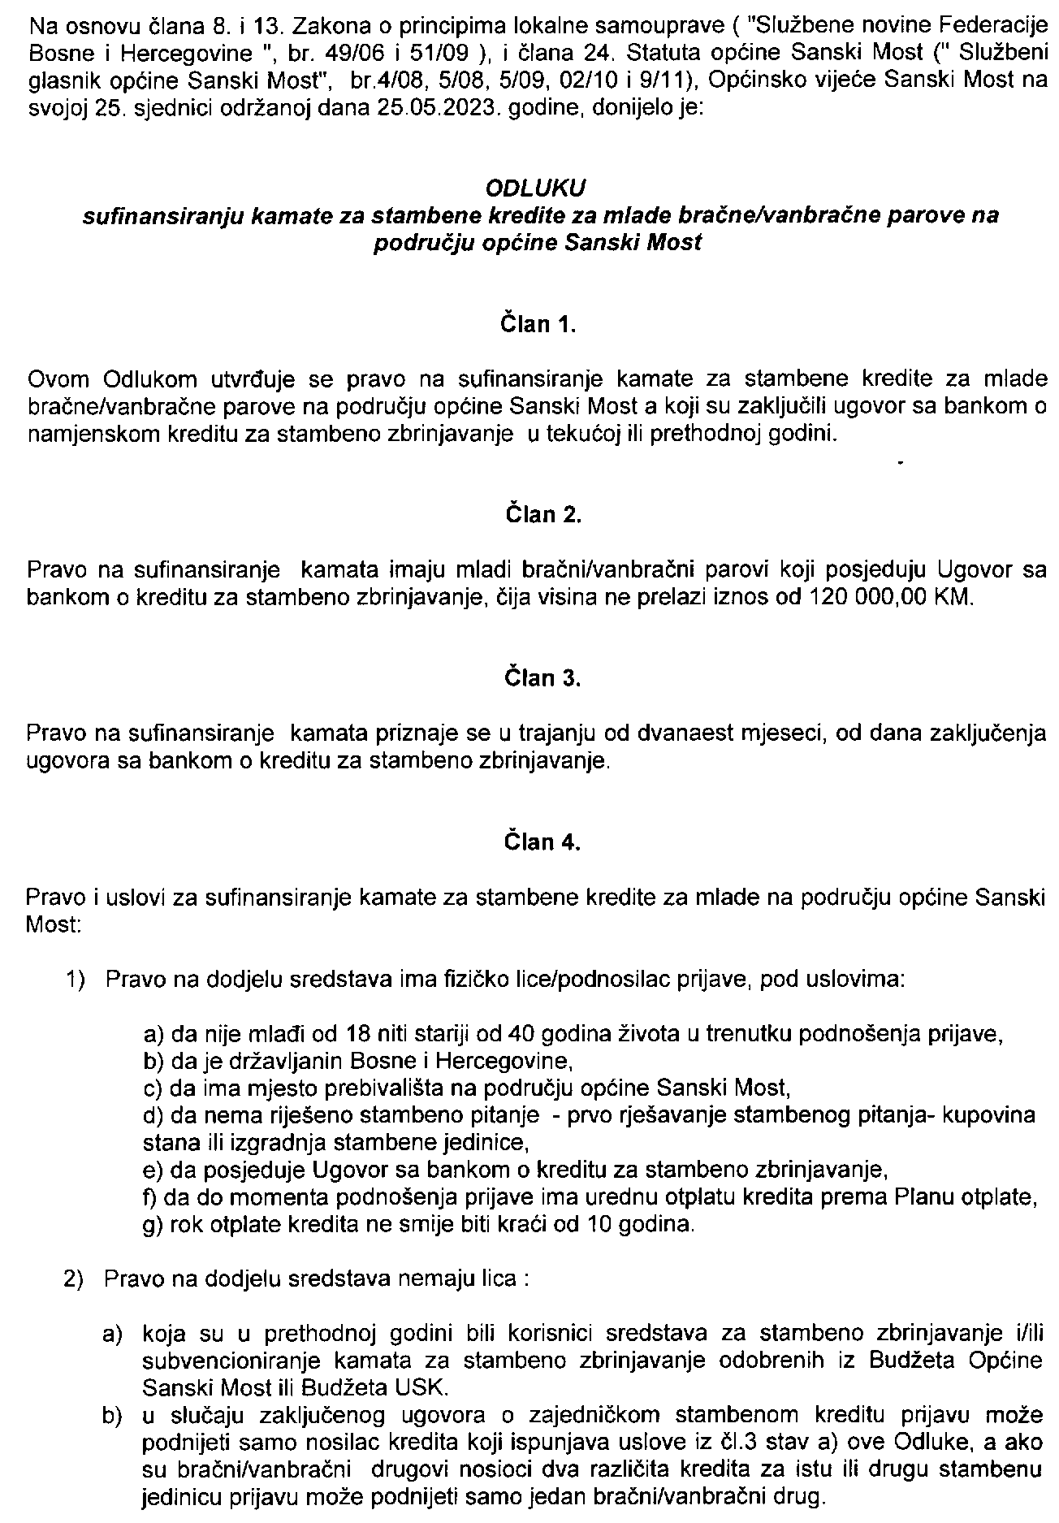
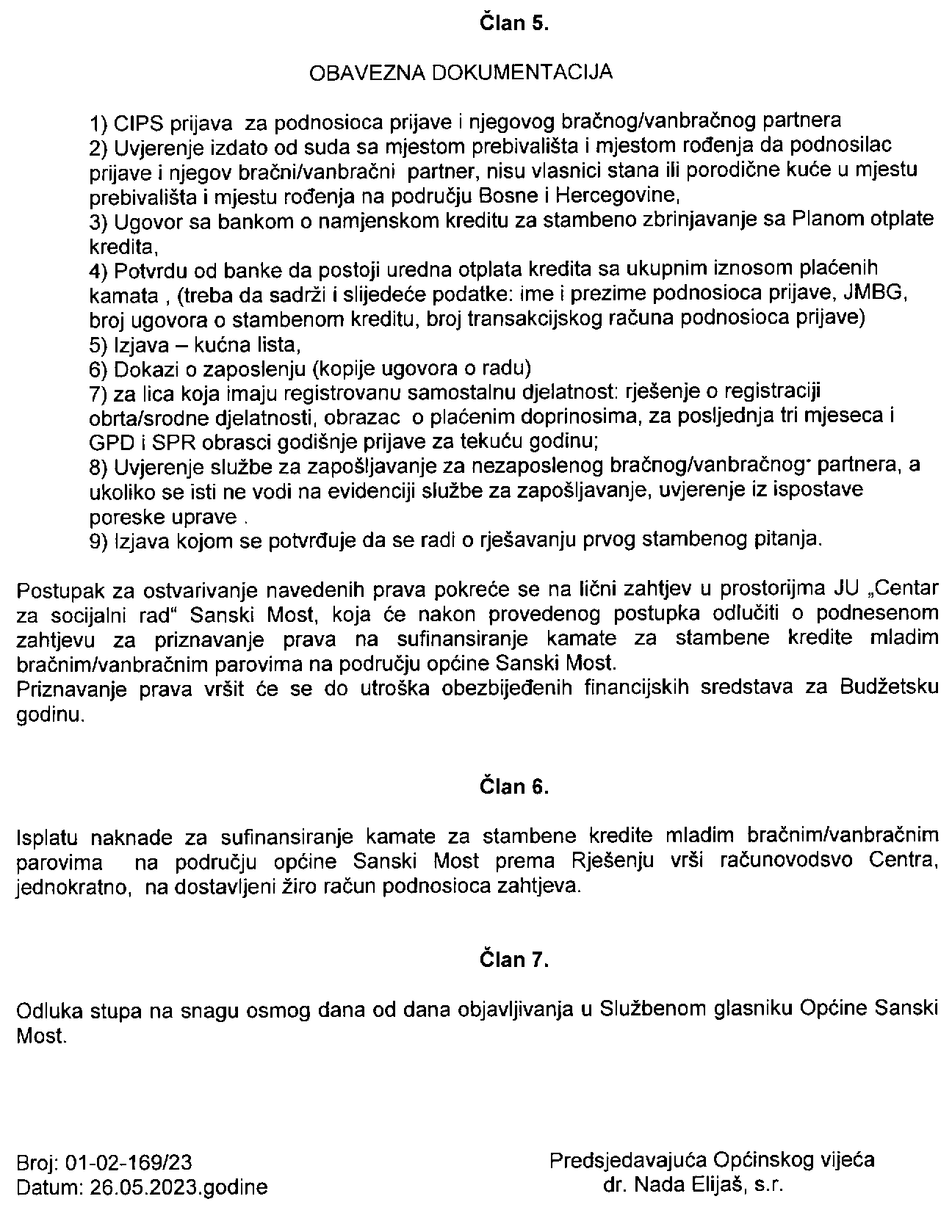
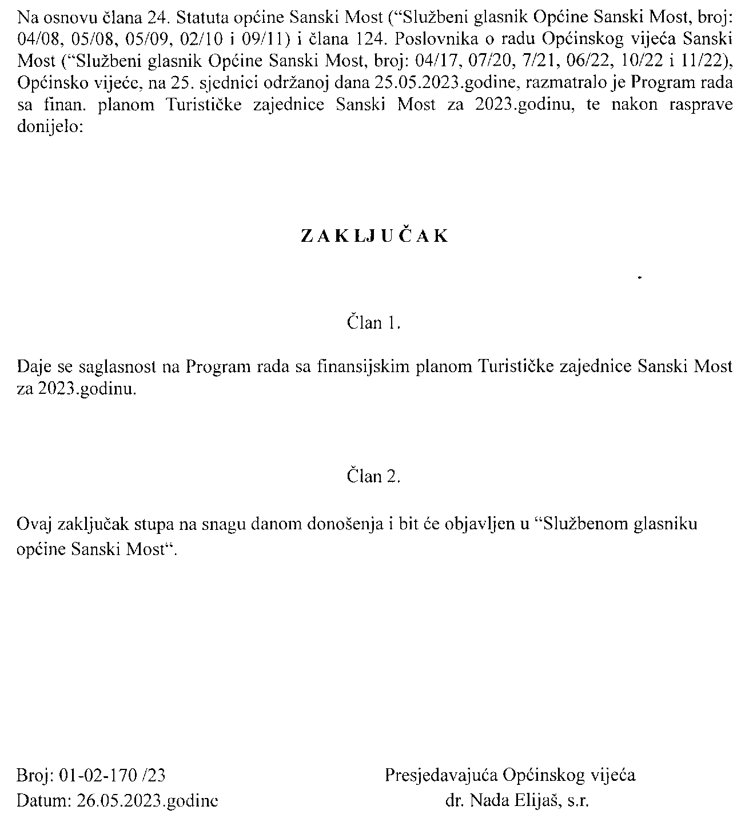
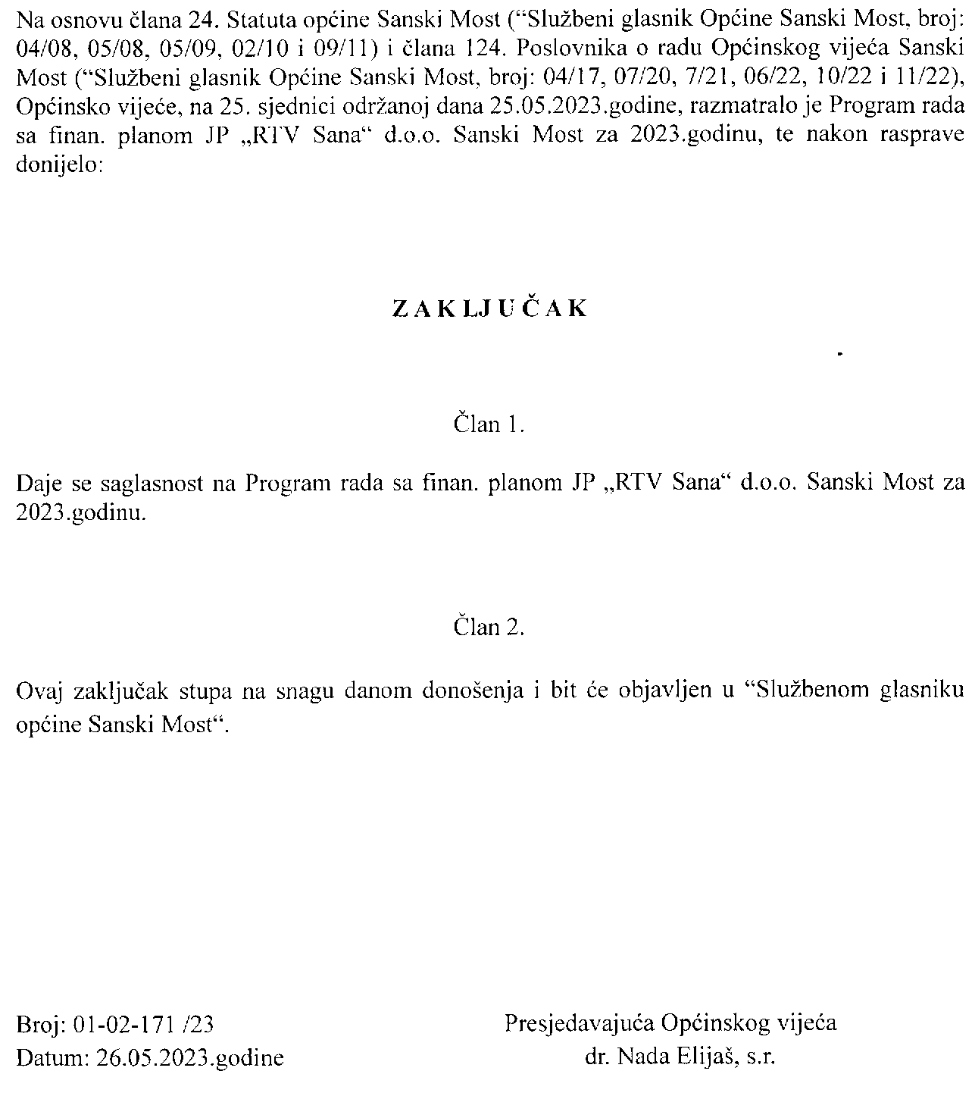
Na osnovu člana 24. Statuta općine Sanski Most (“Službeni glasnik Općine Sanski Most, broj: 04/08, 05/08, 05/09, 02/10 i 09/11), člana 124. Poslovnika o radu Općinskog vijeća Sanski Most (“Službeni glasnik Općine Sanski Most, broj: 04/17, 07/20, 7/21, 06/22, 10/22 i 11/22), Općinsko vijeće, na 25. sjednici održanoj dana 25.05.2023.godine, razmatralo je Izvještaj o poslovanju JKP „Sana“ d.o.o. Sanski Most u stečaju za 2022.godinu, te nakon rasprave donijelo:

Z A K LJ U Č A K

Član 1.

Usvaja se Izvještaj o poslovanju JKP „Sana“ d.o.o. Sanski Most u stečaju za 2022.godinu.

Član 2.

Ovaj zaključak stupa na snagu danom donošenja i bit će objavljen u “Službenom glasniku općine Sanski Most“.

Broj: 01-02-172 /23 Presjedavajuća Općinskog vijeća
Datum: 26.05.2023.godine dr. Nada Elijaš, s.r.

Na osnovu člana 24. Statuta općine Sanski Most (“Službeni glasnik Općine Sanski Most, broj: 04/08, 05/08, 05/09, 02/10 i 09/11), člana 124. Poslovnika o radu Općinskog vijeća Sanski Most (“Službeni glasnik Općine Sanski Most, broj: 04/17, 07/20, 7/21, 06/22, 10/22 i 11/22), Općinsko vijeće, na 25. sjednici održanoj dana 25.05.2023.godine, razmatralo je Izvještaj o poslovanju JU „Narodna biblioteka“ Sanski Most za 2022.godinu, te nakon rasprave donijelo:

Z A K LJ U Č A K

Član 1.

Usvaja se Izvještaj o poslovanju JU „Narodna biblioteka“ Sanski Most za 2022.godinu.

Član 2.

Ovaj zaključak stupa na snagu danom donošenja i bit će objavljen u “Službenom glasniku općine Sanski Most“.

Broj: 01-02-173 /23 Presjedavajuća Općinskog vijeća
Datum: 26.05.2023.godine dr. Nada Elijaš, s.r.

Na osnovu člana 24. Statuta općine Sanski Most (“Službeni glasnik Općine Sanski Most, broj: 04/08, 05/08, 05/09, 02/10 i 09/11), člana 124. Poslovnika o radu Općinskog vijeća Sanski Most (“Službeni glasnik Općine Sanski Most, broj: 04/17, 07/20, 7/21, 06/22, 10/22 i 11/22), Općinsko vijeće, na 25. sjednici održanoj dana 25.05.2023.godine, razmatralo je Izvještaj o radu mjesnih zajednica na području općine Sanski Most za 2022.godinu, te nakon rasprave donijelo:

Z A K LJ U Č A K

Član 1.

Usvaja se Izvještaj o radu mjesnih zajednica na području općine Sanski Most za 2022.godinu.

Član 2.

Ovaj zaključak stupa na snagu danom donošenja i bit će objavljen u “Službenom glasniku općine Sanski Most“.

Broj: 01-02-174 /23 Presjedavajuća Općinskog vijeća
Datum: 26.05.2023.godine dr. Nada Elijaš, s.r.

Na osnovu člana 24. Statuta općine Sanski Most (“Službeni glasnik Općine Sanski Most, broj: 04/08, 05/08, 05/09, 02/10 i 09/11), člana 124. Poslovnika o radu Općinskog vijeća Sanski Most (“Službeni glasnik Općine Sanski Most, broj: 04/17, 07/20, 7/21, 06/22, 10/22 i 11/22), Općinsko vijeće, na 25. sjednici održanoj dana 25.05.2023.godine, razmatralo je Izvještaj o radu sa finan. izvještajem Sportskog saveza općine Sanski Most za 2022.godinu, te nakon rasprave donijelo:

Z A K LJ U Č A K

Član 1.

Usvaja se Izvještaj o radu sa finansijskim izvještajem Sportskog saveza općine Sanski Most za 2022.godinu.

Član 2.

Ovaj zaključak stupa na snagu danom donošenja i bit će objavljen u “Službenom glasniku općine Sanski Most“.

Broj: 01-02-175 /23 Presjedavajuća Općinskog vijeća
Datum: 26.05.2023.godine dr. Nada Elijaš, s.r.

Na osnovu člana 24. Statuta općine Sanski Most (“Službeni glasnik Općine Sanski Most, broj: 04/08, 05/08, 05/09, 02/10 i 09/11), člana 124. Poslovnika o radu Općinskog vijeća Sanski Most (“Službeni glasnik Općine Sanski Most, broj: 04/17, 07/20, 7/21, 06/22, 10/22 i 11/22), Općinsko vijeće, na 25. sjednici održanoj dana 25.05.2023.godine, razmatralo je Informaciju o stanju sigurnosti na području općine Sanski Most za 2022.godinu, te nakon rasprave donijelo:

Z A K LJ U Č A K

Član 1.

Prima se k znanju Informacija o stanju sigurnosti na području općine Sanski Most za 2022.godinu.

Član 2.

Ovaj zaključak stupa na snagu danom donošenja i bit će objavljen u “Službenom glasniku općine Sanski Most“.

Broj: 01-02-176 /23 Presjedavajuća Općinskog vijeća
Datum: 26.05.2023.godine dr. Nada Elijaš, s.r.

